|  |  |
| --- | --- |
|  | BỘ GIÁO DỤC VÀ ĐÀO TẠO  **TRƯỜNG ĐẠI HỌC CÔNG NGHỆ TP. HCM** |

**ĐỒ ÁN LẬP TRÌNH ỨNG DỤNG JAVA**

**WEBSITE THƯƠNG MẠI ĐIỆN TỬ**

**VỀ ĐẶC SẢN ĐỊA PHƯƠNG**

Ngành: **CÔNG NGHỆ THÔNG TIN**

Chuyên ngành: **CÔNG NGHỆ PHẦN MỀM**

Giảng viên hướng dẫn: Nguyễn Hữu Trung

Sinh viên thực hiện:

|  |  |  |
| --- | --- | --- |
| MSSV: | Họ và tên: | Lớp: |
| **2011065095** | **Phan Thị Anh** | **20DTHB1** |
| **2011063506** | **Lê Bùi Đình Thạch** | **20DTHB2** |
| **2011870635** | **Lê Vũ Anh Sơn** | **20DTHB1** |

TP. Hồ Chí Minh, 2023

**LỜI CẢM ƠN**

Trong quá trình học tập, rèn luyện và trong thời gian thực hiện thực hiện đề tài “Website thương mại điện tử đặc sản địa phương”, em xin gửi lời cảm ơn về sự giúp đỡ của thầy Ths. Nguyễn Hữu Trung đã giúp chúng em có được kiến thức và hoàn thành đề tài báo cáo này.

Em xin cảm ơn thầy đã trực tiếp hướng dẫn và chỉ bảo cho chúng em, giúp chúng em rất nhiều trong quá trình tìm hiểu và hoàn thành đề tài.

Cuối cùng, với sự cố gắng của cả nhóm nhưng vốn kiến thức và thời gian còn hạn chế, đồ án này của chúng em không thể tránh khỏi thiếu sót. Vì vậy chúng em rất mong nhận được sự chỉ bảo của thầy để em có thể nâng cao kiến thức của bản thân, và hơn nữa là phục vụ cho công việc sau này.

*Em xin chân thành cảm ơn*

**MỤC LỤC**

CHƯƠNG I: MỞ ĐẦU 1

1. Đặt vấn đề 1

2. Nhiệm vụ đồ án 2

2.1. Lý do chọn đề tài: 2

2.2. Ý nghĩa khoa học và thực tiễn: 2

2.3. Mục tiêu nghiên cứu: 2

2.4. Đối tượng và phạm vi giới hạn: 3

3. Cấu trúc đồ án: 3

CHƯƠNG II: TỔNG QUAN TÌNH HÌNH NGHIÊN CỨU TRONG VÀ NGOÀI NƯỚC 4

1. Tình hình nghiên cứu trong nước 4

2. Tình hình nghiên cứu ngoài nước 6

2.1. Số lượng người sử dụng Internet trên thế giới, theo khu vực 6

2.2. Tốc độ phát triển website thương mại điện tử trên thế giới 7

2.3. Tốc độ phát triển của công cụ tìm kiếm 8

CHƯƠNG III: NỘI DUNG VÀ PHƯƠNG PHÁP NGHIÊN CỨU 9

1. Địa điểm và thời gian nghiên cứu 9

2. Nội dung nghiên cứu: 9

3. Phương pháp nghiên cứu: 9

CHƯƠNG IV: KẾT QUẢ VÀ THẢO LUẬN 10

1. Cơ sở lý thuyết 10

1.1. Hệ quản trị cơ sở dữ liệu 10

1.2. Ngôn ngữ lập trình 11

1.2.1. Ngôn ngữ lập trình phía front end (giao diện người dùng) 11

1.2.2. Ngôn ngữ lập trình phía back end 13

1.2.3. Công cụ sử dụng 15

1.2.4. Restful api 16

1.3. Template engine thymeleaf 17

2. Đặc tả yêu cầu hệ thống 18

2.1. Giới thiệu bài toán 18

2.1.1. Phát biểu bài toán 18

2.1.2. Mục tiêu hệ thống 18

2.2. Đặc tả yêu cầu 19

2.2.1. Đặc tả yêu cầu phần mềm 19

2.2.2. Đặc tả yêu cầu chức năng 19

2.2.3. Đặc tả yêu cầu phi chức năng 21

2.3. Sơ đồ use case 22

2.3.1. Use case tổng quát của website 22

2.3.2. Use case đăng ký, đăng nhập 22

2.3.3. Use case thêm giỏ hàng 24

2.3.4. Use case tìm kiếm sản phẩm 25

2.3.5. Use case đổi mật khẩu 26

2.3.6. Use case đặt hàng 27

2.3.7. Use case quản lý thông tin tất cả user 28

CHƯƠNG V: PHÂN TÍCH THIẾT KẾ HỆ THỐNG 29

1. Sơ đồ lớp 29

2. Sơ đồ tuần tự 30

2.1. Sơ đồ tuần tự đăng nhập 30

2.2. Sơ đồ tuần tự đăng ký 31

2.3. Sơ đồ tuần tự tìm kiếm sản phẩm 32

2.4. Thiết kế cơ sở dữ liệu 33

3. PHÂN TÍCH THIẾT KẾ CƠ SỞ DỮ LIỆU 34

3.1. Chi tiết dữ liệu trong bảng 34

3.1.1. Danh sách các bảng cơ sở dữ liệu 34

3.1.2. Bảng address_user 36

3.1.3. Bảng authority 36

3.1.4. Bảng Blog: 36

3.1.5. Bảng Category: 37

3.1.6. Bảng Comment 37

3.1.7. Bảng Detail_Invoice 38

3.1.8. Bảng History_pay 38

3.1.9. Bảng Imge_product 39

3.1.10. Bảng Invoice 39

3.1.11. Bảng Product 40

3.1.12. Bảng Province 41

3.1.13. Bảng Sale 42

3.1.14. Bảng Town 42

3.1.15. Bảng trạng thái 43

3.1.16. Bảng trạng thái đơn hàng 43

3.1.17. Bảng User 43

3.1.18. Bảng User_authority 45

3.1.19. Bảng Village 45

CHƯƠNG VI: KẾT QUẢ XÂY DỰNG 46

1. Giao diện trang chủ website 46

1.1. Giao diện trang chủ website 46

1.2. Giao diện trang đăng nhập 46

1.3. Giao diện trang đăng ký 47

1.4. Giao diện trang tìm kiếm sản phẩm 47

1.5. Giao diện trang cập nhật thông tin tài khoản 48

1.6. Giao diện bài viết(blog) 48

1.7. Giao diện chi tiết bài viết 49

1.8. Giao diện giỏ hàng 49

1.9. Giao diện thanh toán đơn hàng 50

1.10. Giao diện chi tiết sản phẩm 50

1.11. Giao diện lịch sử đặt hàng 51

1.12. Giao diện tìm kiếm sản phẩm: 51

2. Giao diện admin 52

2.1. Giao diện quản trị 52

2.2. Giao diện người dùng 52

2.3. Giao diện sản phẩm 53

2.4. Giao diện đơn hàng 53

2.5. Giao diện Danh mục sản phẩm 54

2.6. Danh mục Bài viết 54

2.7. Danh mục Doanh thu 55

CHƯƠNG VII: KẾT LUẬN VÀ ĐỀ XUẤT 56

1. Kết luận 56

2. Đề xuất 56

CHƯƠNG IX: TÀI LIỆU THAM KHẢO 57

**DANH MỤC HÌNH ẢNH**

Hình 1: Website gofood.vn 5

Hình 2: Website eats.deliany.co 6

Hình 3: Website foody.vn 6

Hình 4: Dân số sử dụng internet trên toàn thế giới năm 2022 7

Hình 5: Use case tổng quát của website 22

Hình 6: Use case đăng ký, đăng nhập 22

Hình 7: Use case thêm giỏ hàng 24

Hình 8: Use case tìm kiếm sản phẩm 25

Hình 9: Use case đổi mật khẩu 26

Hình 10: Use case đặt hàng 27

Hình 11: Use case quản lý thông tin tất cả user 28

Hình 12: Sơ Đồ lớp 29

Hình 13: Sơ đồ tuần tự đăng nhập 30

Hình 14: Sơ đồ tuần tự đăng ký 31

Hình 15: Sơ đồ tuần tự tìm kiếm sản phẩm 32

Hình 16: Thiết kế cơ sở dữ liệu 33

Hình 17: Giao diện trang chủ website 46

Hình 18: Giao diện trang đăng nhập 46

Hình 19: Giao diện trang đăng ký 47

Hình 20: Giao diện trang tìm kiếm sản phẩm 47

Hình 21: Giao diện trang cập nhật thông tin tài khoản 48

Hình 22: Giao diện bài viết(blog) 48

Hình 23: Giao diện chi tiết bài viết 49

Hình 24: Giao diện giỏ hàng 49

Hình 25: Giao diện thanh toán đơn hàng 50

Hình 26: Giao diện chi tiết sản phẩm 50

Hình 27: Giao diện lịch sử đặt hàng 51

Hình 28: Giao diện tìm kiếm sản phẩm 51

Hình 29: Giao diện quản trị 52

Hình 30: Giao diện người dùng 52

Hình 31: Giao diện sản phẩm 53

Hình 32: Giao diện đơn hàng 53

Hình 33: Giao diện danh mục sản phẩm 54

Hình 34: Danh mục bài viết 54

Hình 35: Danh mục doanh thu 55

**DANH MỤC BẢNG**

Bảng 1: Bảng đặc tả yêu cầu phần mềm 19

Bảng 2: Danh sách các bảng cơ sở dữ liệu 35

Bảng 3: Bảng địa chỉ của user 36

Bảng 4: Bảng authority 36

Bảng 5: Bảng Blog 37

Bảng 6: Bảng Category 37

Bảng 7: Bảng Comment 38

Bảng 8: Bảng Detail_Invoice 38

Bảng 9: Bảng History_pay 39

Bảng 10: Bảng Imge_product 39

Bảng 11: Bảng Invoice 40

Bảng 12: Bảng Product 41

Bảng 13: Bảng Province 41

Bảng 14: Bảng Sale 42

Bảng 15: Bảng Town 42

Bảng 16: Bảng trạng thái 43

Bảng 17: Bảng trạng thái đơn hàng 43

Bảng 18: Bảng User 44

Bảng 19: Bảng User_authority 45

Bảng 20: Bảng Village 45

# MỞ ĐẦU

## Đặt vấn đề

Thương mại điện tử là một trong những ngành gây nên những thay đổi của kinh tế toàn cầu. Tiết kiệm doanh thu bán hàng và quản lý bán hàng. Đo lường và đánh giá nhu cầu thị trường hết sức nhanh chóng. Đối với hệ thống website bán các đặc sản địa phương cũng có cùng xu hướng tiếp cận đó. Đây là phương thức tiếp cận thông tin nhanh, chính xác và chi phí thấp. Đề tài "Xây dựng website thương mại điện tử đặc sản địa phương" nhằm tạo ra một nền tảng trực tuyến kết nối giữa người sản xuất đặc sản địa phương và người tiêu dùng. Thương mại điện tử đã phát triển mạnh mẽ trong thập kỷ gần đây, cung cấp cho người tiêu dùng sự tiện lợi và lựa chọn đa dạng khi mua sắm trực tuyến. Các nghiên cứu trước đây đã khám phá các yếu tố ảnh hưởng đến sự tin tưởng của người tiêu dùng và sự phát triển của thương mại điện tử. Đặc sản địa phương đại diện cho những sản phẩm mang giá trị văn hóa, truyền thống và đặc trưng của một khu vực cụ thể. Nghiên cứu đã chứng minh rằng người tiêu dùng ngày càng quan tâm và tìm kiếm các sản phẩm đặc sản địa phương để trải nghiệm và ủng hộ nền kinh tế địa phương. Kết nối sản xuất địa phương và người tiêu dùng: Các nghiên cứu trước đây đã tìm hiểu về các cách thức kết nối giữa người sản xuất đặc sản địa phương và người tiêu dùng thông qua thương mại điện tử. Các nền tảng trực tuyến đã được phát triển để tạo cầu nối giữa hai bên, giúp người tiêu dùng tiếp cận và mua sắm các sản phẩm đặc sản địa phương dễ dàng hơn. Từ những nghiên cứu và lý thuyết đã có, đề tài "Xây dựng Website Thương mại Điện tử Đặc sản Địa phương" sẽ tận dụng những kiến thức này để xây dựng một nền tảng trực tuyến hiệu quả, giúp người tiêu dùng tiếp cận và mua sắm các sản phẩm đặc sản địa phương một cách thuận tiện, đồng thời thúc đẩy phát triển kinh tế địa phương và bảo tồn văn hóa đặc biệt của các vùng miền.

## Nhiệm vụ đồ án

### Lý do chọn đề tài:

Trong thời đại hiện đại, thương mại điện tử đã trở thành một phần quan trọng trong việc mua sắm và tiếp cận sản phẩm. Tuy nhiên, trong môi trường thương mại điện tử đa dạng hiện nay, sự tìm kiếm và tiếp cận với các sản phẩm đặc sản địa phương vẫn gặp nhiều khó khăn. Điều này ảnh hưởng đến khả năng tiếp cận của người tiêu dùng và cơ hội phát triển của các nhà sản xuất đặc sản địa phương. Do đó, đề tài "Xây dựng Website Thương mại Điện tử Đặc sản Địa phương" được hình thành để giải quyết vấn đề này và mang lại lợi ích cho cả người tiêu dùng và nhà sản xuất.

### Ý nghĩa khoa học và thực tiễn:

Ý nghĩa khoa học: Đề tài mang ý nghĩa nghiên cứu về phát triển thương mại điện tử và ứng dụng của nó trong việc tiếp cận và phát triển các sản phẩm đặc sản địa phương. Nó đóng góp vào việc hiểu rõ hơn về hành vi mua sắm trực tuyến, mô hình kinh doanh trực tuyến và tác động của thương mại điện tử đối với phát triển kinh tế địa phương và bảo tồn văn hóa đặc biệt.

Ý nghĩa thực tiễn: Xây dựng Website Thương mại Điện tử Đặc sản Địa phương sẽ giúp tạo ra một nền tảng trực tuyến thuận tiện và an toàn cho người tiêu dùng tiếp cận và mua sắm các sản phẩm đặc sản địa phương. Điều này góp phần thúc đẩy phát triển kinh tế địa phương, tạo cơ hội tiếp cận thị trường rộng hơn cho các nhà sản xuất và nông dân, đồng thời duy trì và phát triển các loại hình sản xuất truyền thống và bảo tồn văn hóa đặc biệt của các vùng miền.

### Mục tiêu nghiên cứu:

* Xây dựng một website thương mại điện tử đơn giản, trực quan và dễ sử dụng cho người tiêu dùng.
* Cung cấp thông tin chi tiết về các sản phẩm đặc sản địa phương, bao gồm hình ảnh, mô tả, giá cả, phương pháp sản xuất và giải thưởng nếu có.
* Tạo ra một hệ thống tìm kiếm và sắp xếp sản phẩm dễ dàng để người tiêu dùng có thể tìm kiếm và lựa chọn sản phẩm theo nhu cầu và sở thích của họ.
* Tạo môi trường an toàn và tin cậy cho giao dịch mua bán trực tuyến giữa người tiêu dùng và nhà sản xuất.

### Đối tượng và phạm vi giới hạn:

* Đối tượng nghiên cứu: Đối tượng chính là người tiêu dùng quan tâm đến việc mua sắm và tiếp cận các sản phẩm đặc sản địa phương. Đồng thời, đề tài cũng tập trung vào nhà sản xuất và nông dân địa phương có mong muốn tiếp cận thị trường trực tuyến và quảng bá sản phẩm của mình.
* Phạm vi giới hạn: Nghiên cứu tập trung vào việc xây dựng một website thương mại điện tử đơn giản và ứng dụng cho việc tiếp cận và mua sắm các sản phẩm đặc sản địa phương.

## Cấu trúc đồ án:

* Chương 1. TỔNG QUAN: Giới thiệu ngắn gọn về đề tài, mục tiêu nghiên cứu, ý nghĩa khoa học và thực tiễn, phạm vi giới hạn và đối tượng nghiên cứu.
* Chương 2. CƠ SỞ LÝ THUYẾT: Về phương pháp lập trình hướng đối tượng trong Java, mô hình Spring Boot, cách tổ chức source code Repository pattern phục vụ cho nhóm làm website thương mại điện tử.
* Chương 3. KẾT QUẢ THỰC NGHIỆM: Trình bày quy trình làm web của nhóm từ việc lên ý tưởng đến khi hoàn thành web, các mô hình UML.
* Chương 4. KẾT LUẬN VÀ KIẾN NGHỊ: Nêu những kết luận chung, khẳng định những kết quả đề ra, những đóng góp, đề xuất mới và kiến nghị cải tiến web.

# TỔNG QUAN TÌNH HÌNH NGHIÊN CỨU TRONG VÀ NGOÀI NƯỚC

## Tình hình nghiên cứu trong nước

Ngày nay, thương mại điện tử đã và đang trở thành một lĩnh vực có ảnh hưởng cực kỳ quan trọng đến tăng trưởng kinh tế của các quốc gia trên Thế giới. Sự phát triển của thương mại điện tử không chỉ làm thuận lợi hóa các hoạt động kinh doanh mà còn cung cấp nhiều giá trị mới đáp ứng những nhu cầu mới của doanh nghiệp và người tiêu dùng.

Website hay còn gọi trang web có thể hiểu là một kênh đa năng dùng để quảng cáo cũng như truyền tải thông tin để giới thiệu sản phẩm, dịch vụ hay mô hình kinh doanh của doanh nghiệp, công ty hay cửa hàng đến với tất cả người tiêu dùng ở khắp nơi. Nói một cách đơn giản hơn thì website đặt hàng online chính là website nơi tất cả các hoạt động đặt hành trực tuyến được thực hiện. Website đặt hàng trực tuyến khác với website tin tức trực tuyến hay website giới thiệu cửa hàng, doanh nghiệp bởi các website này chỉ sử dụng để khách hàng chọn và đặt các món ăn ngon của mỗi vùng miền hoặc giới thiệu các món ăn truyền thống của mọi miền chứ không thực hiện hoạt động trao đổi tiếp thị. Vì vậy, nó là một công cụ không thể thiếu đối với hoạt động của nhà hàng. Mỗi nhà hàng, công ty, cửa hàng hay cá nhân đều có thể sở hữu nhiều website tương ứng với mỗi sản phẩm, dịch vụ khác nhau phục vụ cho mục đích kinh doanh.

Thị trường thương mại điện tử Việt Nam năm 2022 vừa qua đang có sự chuyển mình và không ít biến động, nhiều doanh nghiệp cần phải có những đầu óc tính toán kỹ càng – sáng tạo – và có tư duy phù hợp thì mới tồn tại bền vững được. Trong bối cảnh kinh doanh trực tuyến hiện tại so với xu hướng thị trường thì các doanh nghiệp hay cửa hàng nào kinh doanh trực tuyến phải có mức tăng trưởng bình quân 25% – 30% trở lên mới đạt chuẩn. Tuy nhiên nếu muốn tiếp tục đầu tư kinh doanh và phát triển lâu dài thì mức tăng trưởng lý tưởng là từ 50% trở lên.

Hiện nay theo thông tin từ Cục thương mại điện tử và Công nghệ thông tin thì ngành thương mại điện tử Việt Nam đang có mức tăng trưởng vào khoảng 25% và lượng doanh nghiệp đầu tư và lĩnh vực này ngày càng nhiều. Hàng loạt website thương mại điện tử được mọc ra càng nhiều. Các quỹ đầu tư và tập đoàn thương mại điện tử nước ngoài cũng tích cực mua cổ phần, bỏ tiền đầu tư cho các sàn và các trang web thương mại điện tử trong nước.

Thị trường thương mại điện tử bắt đầu trở nên sôi động hơn khi nhiều tân binh mới như Adayroi, SIldeal.vn,v.v… bắt bắt đầu tham gia cuộc đua cạnh tranh với các sàn thương mại điện tử lớn như GoodFood, Shoppe, GoFood, deleadan,…. Cạnh tranh ngày càng khốc liệt vì thế các trang web thương mại điện tử kinh doanh lâu năm như Hotdeal.vn, banhangnhanh.com, chotot.vn… cũng tăng cường mở rộng ngành hàng, dịch vụ giao – nhận, thanh toán.

* Một số website thời trang tiêu biểu và đã thành công trong việc bán hàng qua website ở Việt Nam

+ Website gofood.vn

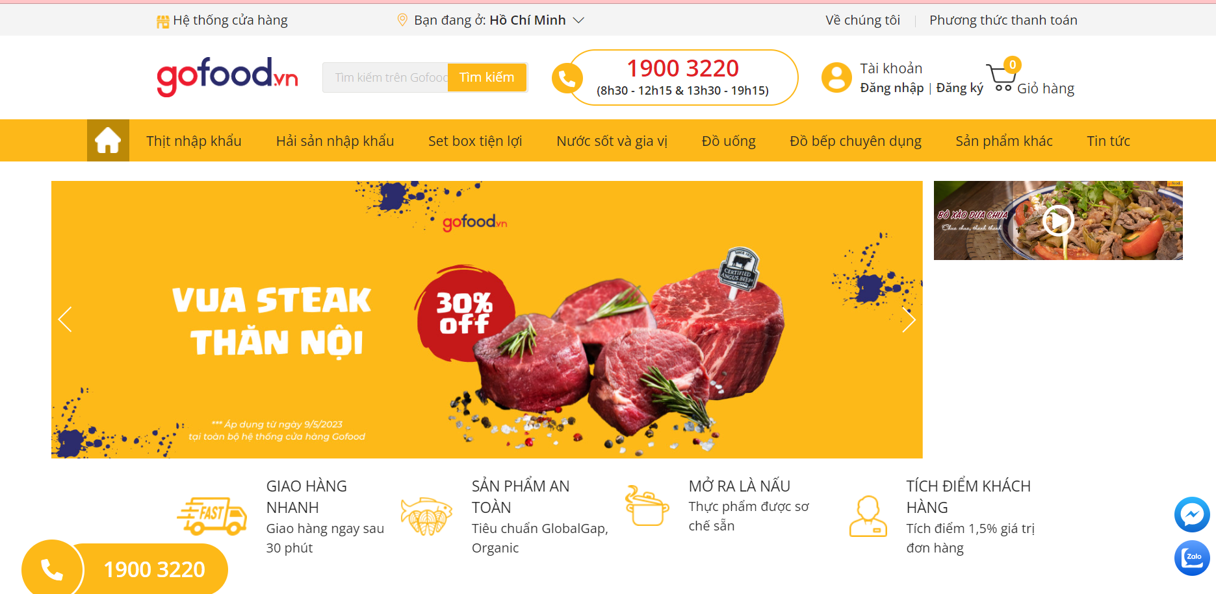

Hình 1: Website gofood.vn

+ Website eats.deliany.co

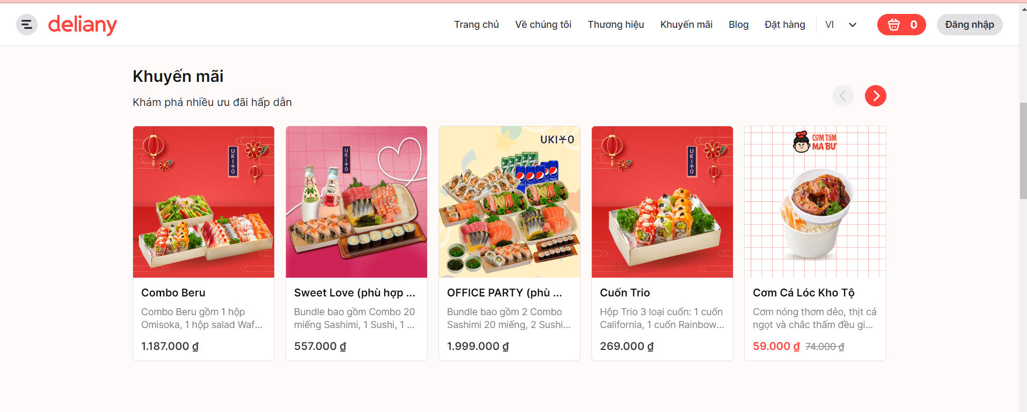

Hình 2: Website eats.deliany.co

+ Website foody.vn

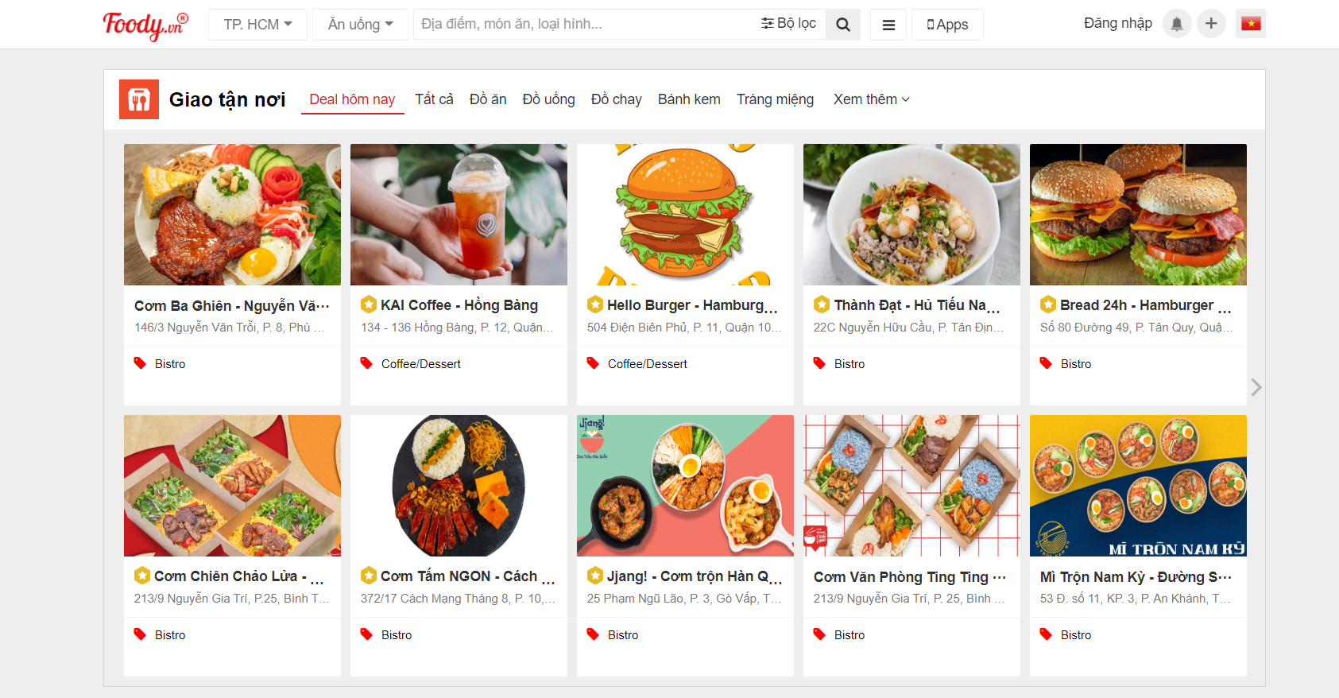

Hình 3: Website foody.vn

## Tình hình nghiên cứu ngoài nước

### Số lượng người sử dụng Internet trên thế giới, theo khu vực

Từ năm 2000 đến nay, số lượng người sử dụng internet trên thế giới liên lục tăng nhanh. Tính đến giữa năm 2022, số người sử dụng internet trên toàn thế giới vào khoảng 69% trên gần 8 tỷ người. Đứng đầu là châu á với gần 3 tỷ người sử dụng, đứng thử 2 là châu âu với hơn 750 triệu người sử dụng

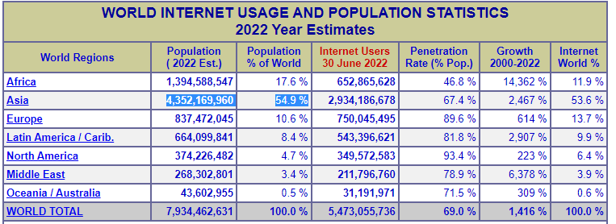

Hình 4: Dân số sử dụng internet trên toàn thế giới năm 2022

### Tốc độ phát triển website thương mại điện tử trên thế giới

Website Thương mại điện tử tiếp tục phát triển mạnh mẽ trên khắp toàn cầu, đặc biệt là tại các nước đang phát triển nơi bắt nguồn của thương mại điện tử. Các nước phát triển chiếm hơn 90% tổng giá trị giao dịch thương mại điện tử toàn cầu, trong đó riêng phần của Bắc Mỹ và châu âu đã lên tới trên 80%.Tốc độ phát triển thương mại điện tử nhanh nhất ở khu vực Bắc Mỹ, tiếp đến là tại khu vực Châu Á- Thái Bình Dương và Tây Âu. Tại Châu á có hai nước Singapore và Trung Quốc là có tốc độ phát triển thương mại điện tử nhanh chóng và theo kịp với các nước Bắc Mỹ. Còn những nước còn lại ở Châu Á, thương mại điện tử có phát triển tuy nhiên còn rất là chậm

Trong những năm gần đây, tại các nước đang phát triển, tỷ lệ các doanh nghiệp gửi và nhận đơn hàng qua internet cũng tăng. Phần Lan là nước có tỷ lệ doanh nghiệp tiến hành các đơn hàng qua mạng internet nhiều nhất; tiếp đến là Thụy Điển, Đan Mạch và Đức. Singapore là một trong số rất ít các nước trong khu vực Châu Á mà có tỷ lệ doanh nghiệp triển khai thương mại điện tử cao, thể hiện qua việc các doanh nghiệp của quốc gia này tiến hành nhận gửi đơn hàng qua mạng rất nhiều. Người sử dụng internet để tìm kiếm thông tin cũng tăng đáng kể, dần dần website đã thay thế cho các nguồn thông tin truyền thống như báo chí, sách vở.

### Tốc độ phát triển của công cụ tìm kiếm

Các công cụ tìm kiếm hiện nay đang phát triển rất mạnh mẽ, nhất là công cụ tìm kiếm google. Đây là nơi được đa số người dùng truy cập để giải quyết vấn đề về tìm kiếm thông tin bởi chất lượng và số lượng kết quả trả về là rất lớn và có thể đáp ứng được hầu hết các câu hỏi của người dùng với một lượng thông tin khổng lồ.

Theo thống kê của Net Market Share thì năm 2019, Google chiếm hơn 70% thị phần trên toàn thế giới và có hơn 2.4 nghìn tỷ lượt truy cập tìm kiếm mỗi năm.

Chất lượng thông tin tìm kiếm và tốc độ tìm kiếm cũng ngày một tăng cao khi số lượng kết quả trả về cho một câu hỏi có thể lên đến vài triệu kết quả với tốc độ phản hồi chỉ tính bằng mili giây.

# NỘI DUNG VÀ PHƯƠNG PHÁP NGHIÊN CỨU

## Địa điểm và thời gian nghiên cứu

- Địa điểm: Trường Đại Học Công Nghệ Tp. Hồ Chí Minh

- Địa chỉ: VQ4P+249, Phường Tân Phú, Quận 9, Thành phố Hồ Chí Minh

## Nội dung nghiên cứu:

- Nghiên cứu các công nghệ thiết kế phía Front-end: HTML, CSS, JavaScript, thư viện ajax, jquery

- Nghiên cứu công nghệ thiết kế phía Back-end: java spring boot, jwt, mysql, rest api

- Nghiên cứu về api, cách hoạt động của restful api

- Nghiên cứu tài liệu thanh toán online của momo

- Nghiên cứu quy trình xây dựng website, phần mềm

- Nghiên cứu quy trình viết đặc tả yêu cầu theo hướng đối tượng

- Nghiên cứu cách test api, test chức năng tự động và quy trình kiểm thử phần mềm

## Phương pháp nghiên cứu:

- Phương pháp nghiên cứu bằng cách đọc tài liệu trên các website chuyên về lập trình java như baeldung.com, spring.io

- Đọc tài liệu của website momo.vn

- Đọc code mẫu của website github

- Tìm kiếm bug khi gặp phải trên các diễn đàn như stackoverflow.com

- Hỏi các anh chị đi trước khi gặp phải vấn đề khó giải quyết

# KẾT QUẢ VÀ THẢO LUẬN

## Cơ sở lý thuyết

### Hệ quản trị cơ sở dữ liệu

Hệ quản trị cơ sở dữ liệu:

- Là hệ thống được thiết kế để quản lý một khối lượng dữ liệu nhất định một cách tự động và có trật tự. Các hành động quản lý này bao gồm chỉnh sửa, xóa, lưu thông tin và tìm kiếm (truy xuất thông tin) trong một nhóm dữ liệu nhất định.

- Là một gói phần mềm được thiết kế để xác định, thao tác, truy xuất và quản lý dữ liệu trong cơ sở dữ liệu.

Vai trò của hệ quản trị cơ sở dữ liệu:

- Cung cấp môi trường tạo lập cơ sở dữ liệu: Hệ quản trị CSDL đóng vai trò cung cấp cho người dùng một *ngôn ngữ định nghĩa dữ liệu* để mô tả, khai báo kiểu dữ liệu, các cấu trúc dữ liệu.

- Cung cấp cách cập nhật và khai thác dữ liệu: Hệ quản trị CSDL cung cấp cho người dùng ngôn ngữ thao tác dữ liệu để diễn tả các yêu cầu, các thao tác cập nhật và khai thác cơ sở dữ liệu. Thao tác dữ liệu bao gồm: Cập nhật (nhập, sửa, xóa dữ liệu), Khai thác (tìm kiếm, kết xuất dữ liệu).

- Cung cấp các công cụ kiểm soát, điều khiển các truy cập vào cơ sở dữ liệu nhằm đảm bảo thực hiện một số yêu cầu cơ bản của hệ cơ sở dữ liệu.

Nhờ vào các chức năng hữu ích và hiệu suất làm việc cao, nhiều hệ quản trị CSDL đã được viết ra với mong muốn ngày càng cải thiện khả năng xử lý dữ liệu cho các phần mềm máy tính, website…

- Các HQTCSDL phổ biến hiện nay có thể kể đến: MySQL, Oracle, SQlite, MongoDB, PostgreSql… Với bài toán này em chọn sử dụng hệ quản trị cơ sở dữ liệu là MySQL

- MySQL:

+ Là một trong những cơ sở dữ liệu phổ biến nhất cho các ứng dụng web

+ Công cụ hệ quản trị cơ sở dữ liệu này cho phép chọn nhiều công cụ lưu trữ

+ Giao diện dễ sử dụng và các lệnh hàng loạt

- Ưu điểm:

+ Có sẵn bản miễn phí

+ Cung cấp nhiều chức năng

+ Nhiều loại giao diện cho người dùng

+ Nó có thể hoạt động trên các cơ sở dữ liệu khác như DB2 và Oracle

- Nhược điểm:

+ Dành nhiều thời gian để làm việc với MySQL (trong khi các hệ thống khác là tự động)

+ Không hỗ trợ tích hợp chXML hoặc OLAP

+ Hỗ trợ có sẵn trong bảng miễn phí nhưng cần trả tiền nó

### Ngôn ngữ lập trình

#### Ngôn ngữ lập trình phía front end (giao diện người dùng)

1**.** HTML:

- HTML là từ viết tắt của Hypertext Markup Language ( Hay còn gọi là “Ngôn ngữ đánh dấu siêu văn bản”), là ngôn ngữ được sử dụng rộng rãi nhất để viết các trang Web.

- HTML là ngôn ngữ đánh dấu bằng thẻ (Markup Language). Nghĩa là, sử dụng HTML để đánh dấu một tài liệu text bằng các thẻ (tag) để nói cho trình duyệt Web cách để cấu trúc nó để hiển thị ra màn hình.

- Có thể tạm hiển, HTML giúp chúng ta tạo ra “khung xương” của một website.

- Ưu điểm của HTML:

+ Có nhiều tài nguyên hỗ trợ với cộng đồng người dùng vô cùng lớn

+ Có thể hoạt động mượt mà trên hầu hết mọi trình duyệt hiện nay

+ Các markup sử dụng trong HTML thường ngắn gọn, có độ đồng nhất cao

+ Sử dụng mã nguồn mở, hoàn toàn miễn phí

+ HTML là chuẩn web được vận hành bởi W3C

+ Dễ dàng để tích hợp với các loại ngôn ngữ backend (ví dụ như: PHP, Node.js, Java,…)

2. CSS

- CSS là từ viết tắt của Cascading Style Sheet, tức là ngôn ngữ dùng để định dạng các phần tử do ngôn ngữ đánh dấu (như HTML) tạo ra. Hay nói cách khác, HTML định dạng các phần tử có trên website như tiêu đề, bảng biểu, tạo đoạn văn bản,… còn CSS giúp cho các phần tử của HTML trở nên phong phú, nổi bật hơn bằng cách trang trí, đổi màu chữ, thêm màu sắc trang hay thay đổi cấu trúc trang,…

- Có thể hiểu, html là thứ giúp chúng ta tạo nên “khung xương” của website thì css là thứ giúp chúng ta tạo nên màu sắc, trang điểm cho website

3. Javascript

- JavaScript là ngôn ngữ lập trình website phổ biến hiện nay, nó được tích hợp và nhúng vào HTML giúp website trở nên sống động hơn. JavaScript đóng vai trò như là một phần của trang web, thực thi cho phép Client-side script từ phía người dùng cũng như phía máy chủ (Nodejs) tạo ra các trang web động

- JavaScript là một ngôn ngữ lập trình thông dịch với khả năng hướng đến đối tượng. Là một trong 3 ngôn ngữ chính trong lập trình web và có mối liên hệ lẫn nhau để xây dựng một website sống động, chuyên nghiệp

- Nhiệm vụ của Javascript là xử lý những đối tượng HTML trên trình duyệt. Nó có thể can thiệp với các hành động như thêm / xóa / sửa các thuộc tính CSS và các thẻ HTML một cách dễ dàng. Hay nói cách khác, Javascript là một ngôn ngữ lập trình trên trình duyệt ở phía client.

- Javascript có thể lấy dữ liệu từ server thông qua các api trả ra dưới dạng chuỗi json và trả ra giao diện người dùng hoặc có thể lấy dữ liệu từ form nhập vào trên giao diện và gọi đến api để lưu dữ liệu vào server

#### Ngôn ngữ lập trình phía back end

1. Java

- Java là một trong những ngôn ngữ lập trình hướng đối tượng. Nó được sử dụng trong phát triển phần mềm, trang web, game hay ứng dụng trên các thiết bị di động. Java được khởi đầu bởi James Gosling và bạn đồng nghiệp ở Sun MicroSystem năm 1991. Ban đầu Java được tạo ra nhằm mục đích viết phần mềm cho các sản phẩm gia dụng, và có tên là Oak.

- Không như một vài ngôn ngữ khác chỉ chạy được ở một vài môi trường nhất định thì một chương trình viết bằng ngôn ngữ Java có thể chạy tốt ở nhiều môi trường khác nhau. Gọi là khả năng “cross-platform”. Khả năng độc lập phần cứng và hệ điều hành được thể hiện ở 2 cấp độ là cấp độ mã nguồn và cấp độ nhị phân.

- Java là một ngôn ngữ lập trình mạnh mẽ, cơ động, có thể lập trình được cả website, app, AI hay lập trình nhúng,…

- Java có rất nhiều ưu điểm vượt trội như:

+ Là một ngôn ngữ lập trình yêu cầu chặt chẽ về kiểu dữ liệu.

+ Java kiểm soát chặt chẽ việc truy nhập đến mảng, chuỗi. Không cho phép sử dụng các kỹ thuật tràn. Do đó các truy nhập sẽ không vượt quá kích thước của mảng hoặc chuỗi.

+ Quá trình cấp phát và giải phóng bộ nhớ được thực hiện tự động

+ Cơ chế xử lý lỗi giúp việc xử lý và phục hồi lỗi dễ dàng hơn

- Ngoài ra, java cũng có một vài điểm hạn chế so với các ngôn ngữ khác:

+ Cũng như các ngôn ngữ thông dịch khác, quá trình chạy các đoạn mã Java là chậm hơn các ngôn ngữ biên dịch khác (tuy nhiên vẫn ở trong một mức chấp nhận được)

2. Spring framework

- Spring là một Framework phát triển các ứng dụng Java được sử dụng bởi hàng triệu lập trình viên. Nó giúp tạo các ứng dụng có hiệu năng cao, dễ kiểm thử, sử dụng lại code

- Spring là một mã nguồn mở, được phát triển, chia sẻ và có cộng đồng người dùng rất lơn. Spring Framework được xây dựng dựa trên 2 nguyên tắc design chính là: Dependency Injection và Aspect Oriented Programming. Những tính năng core (cốt lõi) của Spring có thể được sử dụng để phát triển Java Desktop, ứng dụng mobile, Java Web. Mục tiêu chính của Spring là giúp phát triển các ứng dụng J2EE một cách dễ dàng hơn dựa trên mô hình sử dụng POJO (Plain Old Java Object)

- Spring được chia làm nhiều module khác nhau, tùy theo mục đích phát triển ứng dụng mà ta dùng 1 trong các module đó.

- Các lợi ích của spring framework:

+ Spring cho phép lập trình viên sử dụng POJOs. Việc sử dụng POJOs giúp chúng ta không phải làm việc với EJB, ứng dụng, các luồng chạy, cấu hình… đơn giản hơn rất nhiều.

+ Spring được tổ chức theo kiểu mô đun. Số lượng các gói và các lớp khá nhiều, nhưng chúng ta chỉ cần quan tâm đến những gì chúng ta cần và không cần quan tâm đến phần còn lại.

+ Spring hỗ trợ sử dụng khá nhiều công nghệ như ORM Framework, các logging framework, JEE, các thư viện tạo lịch trình (Quartz và JDK timer)…

+ Module Web của Spring được thiết kế theo mô hình MVC nên nó cung cấp đầy đủ các tính năng giúp thay thế các web framework khác như Struts.

- Spring cung cấp một dự án là Spring Security Cung cấp các cơ chế xác thực (authentication) và phân quyền (authorization) cho project của chúng ta. Nó giúp chúng ta phân quyền cho người dùng và xác thực người dùng truy cập một cách bảo mật tuyệt vời

- Spring Boot: là một framework giúp chúng ta phát triển ứng dụng web cũng như chạy ứng dụng một cách nhanh chóng.

3. Hibernate

- Hibernate là một thư viện ORM (Object Relational Mapping) mã nguồn mở giúp lập trình viên viết ứng dụng Java có thể map các objects (pojo) với hệ quản trị cơ sở dữ liệu quan hệ, và hỗ trợ thực hiện các khái niệm lập trình hướng đối tượng với cớ dữ liệu quan hệ.

- Chúng ta sẽ không phải làm việc trực tiếp với database như khi dùng jdbc mà chúng ta sẽ làm việc với database thông qua class đại diện cho các table trong database. Trước khi có hibernate, chúng ta phải sử dụng jdbc để viết câu lệnh truy vấn rất dài dòng và hiệu suất kém vì phải đóng mở connection liên tục. Khi hibernate được sử dụng, các lập trình viên sẽ không phải viết các câu truy vấn dài dòng nữa và không cần phải đóng mở connection nhiều lần

#### Công cụ sử dụng

1. Intellij IDE

- Intellij IDEA là một trình IDE dùng để lập trình Java (nó cũng được sử dụng để lập trình một số ngôn ngữ khác như Node.js, python…)

- Nhìn chung Intellij IDEA khá giống với Eclipse vì nó chủ yếu dùng cho Java nhưng vẫn có thể hỗ trợ các ngôn ngữ khác và có rất nhiều các plugin hỗ trợ.

- Intellij IDEA có 2 bản là bản miễn phí (community) và bản trả phí (ultimate). Bản trả phí thì hỗ trợ thêm JavaScript, TypeScript, các plugin GWT, Vaadin… check các đoạn code trùng lặp…

2. Xampp

- Thuộc bản quyền của GNU Public Licence và do Apache Friends phát triển , phân phối

- Là chương trình giúp tạo web server được dùng trên nhiều hệ điều hành như Windows, Linux, MacOS, Cross- platform và Soliaris.

- Xampp cung cấp phiên bản mysql trên web, giúp giao diện dễ sử dụng hơn so với mysql workbench

3. Postman

Postman là một công cụ cho phép chúng ta thao tác với API, phổ biến nhất là REST. Postman hiện là một trong những công cụ phổ biến nhất được sử dụng trong thử nghiệm các API. Với Postman, ta có thể gọi Rest API mà không cần viết dòng code nào.

Postman hỗ trợ tất cả các phương thức HTTP (GET, POST, PUT, PATCH, DELETE, …). Bên cạnh đó, nó còn cho phép lưu lại lịch sử các lần request, rất tiện cho việc sử dụng lại khi cần.

Postman không chỉ cho phép thực hiện các thao tác với rest api mà còn có thể thao tác với websocket, đây là chức năng mới trong bản beta của postman.

#### Restful api

a. Khái niệm

**- API** là các phương thức trung gian, giao thức kết nối với các thư viện và ứng dụng khác. Nó là viết tắt của **Application Programming Interface** – giao diện lập trình ứng dụng. API không phải là một [ngôn ngữ lập trình](https://itviec.com/blog/ngon-ngu-lap-trinh/), API chỉ là các hàm hay thủ tục thông thường. Các hàm này được viết bằng nhiều ngôn ngữ lập trình khác nhau. API cung cấp khả năng truy xuất đến một tập các hàm hay dùng. Và từ đó có thể trao đổi dữ liệu giữa các ứng dụng.

- API là cầu nối giữa các ứng dụng và website khác nhau. Dữ liệu từ website có thể được sử dụng cho phần mềm và ngược lại

b. Cách thức hoạt động của api

+ Đầu tiên là xây dựng URL API để bên thứ ba có thể gửi request dữ liệu đến máy chủ cung cấp nội dung, dịch vụ thông qua giao thức HTTP hoặc HTTPS.

+ Tại web server cung cấp nội dung, các ứng dụng nguồn sẽ thực hiện kiểm tra xác thực nếu có và tìm đến tài nguyên thích hợp để tạo nội dung trả về kết quả.

+ Server trả về kết quả theo định dạng JSON hoặc XML thông qua giao thức HTTP/HTTPS.

+Tại nơi yêu cầu ban đầu là ứng dụng web hoặc ứng dụng di động, dữ liệu JSON/XML sẽ được parse để lấy data. Sau khi có được data thì thực hiện tiếp các hoạt động như lưu dữ liệu xuống Cơ sở dữ liệu, hiển thị dữ liệu…

+ REST hoạt động chủ yếu dựa vào giao thức HTTP. Các hoạt động cơ bản nêu trên sẽ sử dụng những phương thức HTTP riêng.

+ Có bốn phương thức chủ yếu khi làm việc với rest api là: GET, POST, PUT, DELETE, tương ứng lần lượt với các chức năng: hiển thị, thêm, sửa, xóa

### Template engine thymeleaf

- Thymeleaf là một Java XML/XHTML/HTML5 Template Engine nó có thể làm việc với cả hai môi trường Web và môi trường không phải Web. Nó phù hợp hơn khi được sử dụng để phục vụ XHTML/HTML5 trên tầng View (View Layer) của ứng dụng Web dựa trên kiến trúc MVC. Nó có thể xử lý bất kỳ một file XML nào, thậm trí trên các môi trường offline (Không trực tuyến). Nó hỗ trợ đầy đủ để tương tác với Spring Framework.

- Thymeleaf có thể sử dụng để thay thế cho JSP trên tầng View (View Layer) của ứng dụng Web MVC. Thymeleaf là phần mềm mã nguồn mở, được cấp phép theo giấy phép Apache 2.0.

- Cấu trúc code của thymeleaf sử dụng mã code chính là html và không sử dụng thẻ nào ngoài HTML nên rất dễ dàng sử dụng.

- Thông thường với các view chúng ta sử dụng với Java như jsp, jsf muốn nhìn thấy được sự thay đổi của giao diện ta phải F5 lại trang web. Tuy nhiên với thymeleaf ta không cần F5 (tải lại) lại trang cũng có thể xem các thay đổi trên giao diện, mặc định với thymeleaf nó không thể xử lý được vấn đề này.

## Đặc tả yêu cầu hệ thống

### Giới thiệu bài toán

#### Phát biểu bài toán

**-** Đây là một website chứa một lượng thông tin về các sản phẩm thời trang, phụ kiện thời trang. Người truy cập vào trang web có thể sử dụng chức năng tìm kiếm sản phẩm để tìm các mặt hàng thời trang mình quan tâm và muốn mua để đặt hàng trên website.

- Thay vì chúng ta phải đi đến tận cửa hàng để xem sản phẩm thì chúng ta chỉ cần một thiết bị có kết nối internet để truy cập đến website và tìm kiếm thông tin về sản phẩm mà chúng ta cần, sau đó đặt mua trực tiếp trên website. Nhân viên sẽ thông qua website và tạo đơn hàng rồi vận chuyển đến người tiêu dùng thông qua các kênh vận chuyển.

Website sẽ cung cấp hai phương thức thanh toán là thanh toán qua ví điện tử momo hoặc thanh toán trực tiếp khi nhận được hàng.

#### Mục tiêu hệ thống

- Xây dựng website với giao diện thân thiện, dễ dàng sử dụng

- Cung cấp đầy đủ các chức năng cơ bản của một website thương mại điện tử

- Tối ưu tốc độ phản hồi cho website một cách tốt nhất

- Quản lý thông tin các sản phẩm một cách dễ dàng cho quản trị viên

- Thông tin dữ liệu lưu trữ và trả ra một cách chính xác

### Đặc tả yêu cầu

#### Đặc tả yêu cầu phần mềm

|  |  |
| --- | --- |
| Người sử dụng | Mô tả |
| Admin (Quản trị viên) | Có quyền thêm sửa xóa sản phẩm, danh mục sản phẩm, thống kê doanh thu, sản phẩm, quản lý user.  Xác nhận, cập nhật đơn hàng  Thống kê doanh thu, số lượng sản phẩm còn hàng hay hết hàng |
| User (Người dùng) | Có quyền tìm kiếm thông tin sản phẩm theo nhiều tiêu chí khác nhau như tìm theo loại sản phẩm, mức tiền, Đăng ký, đăng nhập, lưu giỏ hàng, thanh toán, xem đơn hàng,… |

Bảng 1: Bảng đặc tả yêu cầu phần mềm

#### Đặc tả yêu cầu chức năng

1. Chức năng chính của website:

- Lưu trữ các thông tin về đặc điểm sản phẩm thời trang như quần áo,mũ, giá bán, hình ảnh, kích cỡ, màu sắc, mô tả sản phẩm và các thông tin cần thiết để người dùng có thể lựa chọn sản phẩm phù hợp

- Giao diện bắt mắt, thân thiện, dễ dàng sử dụng

- Trang bị chức năng tìm kiếm linh hoạt giúp người dùng có thể nhanh chóng tìm kiếm được thông tin các sản phẩm theo ý muốn.

- Trang bị thêm chức năng thanh toán online để người dùng có thể dễ dàng mua sắm

2. Nhóm người dùng:

- Khách hàng có thể là nhóm người anonymous hoặc là khách hàng có tài khoản cá nhân.

- Người dùng anonymous có thể đăng ký tài khoản, khi đăng ký thành công, một link xác nhận sẽ được gửi cho người dùng qua email đăng ký. Sau khi đăng ký và xác thực thành công, người dùng có thể đăng nhập vào hệ thống.

- Người dùng có thể tìm kiếm sản phẩm theo nhiều tiêu chí khác nhau như tìm theo giá tiền, loại phòng.

- Những người dùng cá nhân có thể theo dõi các đơn hàng đã đặt của mình để có thể kiểm soát được đơn hàng tốt hơn

- Người dùng có thể cập nhật thông tin tài khoản cá nhân, lưu trữ nhiều địa chỉ để khi mua hàng có thể chọn lựa địa chỉ khác một cách linh hoạt.

- Người dùng đăng nhập có thể bình luận về sản phẩm

- Khi người dùng mua hàng với số lượng lớn thì phải liên hệ với quản trị viên để được xác nhận lập đơn

3. Nhóm quản trị hệ thống

- Quản lý thông tin của các user đã đăng ký, có thể khóa tài khoản của user đó nếu phát hiện bất thường

- Admin có thể thêm các danh mục sản phẩm hoặc xóa danh mục nếu cần

- Admin sẽ quản lý thông tin các sản phẩm đã đăng.

- Chức năng thống kê của admin có thể thống kê doanh thu theo thời gian, thống kê số lượng sản phẩm hết hàng, sản phẩm bán chạy

#### Đặc tả yêu cầu phi chức năng

1. Yêu cầu về bảo mật

- Các form nhập phải được validate một cách hợp lý, tránh việc lưu sai, lưu thiếu dữ liệu sẽ bị lỗi sau này.

- Khách hàng chưa đăng nhập sẽ không được xem các thông tin về tài khoản, đơn hàng, mua hàng,…

- Thông tin tài khoản sẽ phải được mã hóa, bảo mật, mật khẩu đăng nhập cũng được mã hóa một chiều, ngay cả admin cũng không thể biết mật khẩu của tài khoản người dùng.

- Chức năng đăng ký hãy quên mật khẩu đều phải xác thực thông qua mã code được gửi qua email.

- Trang quản trị thì chỉ được phép quản trị viên mới được truy cập thông qua quyền của tài khoản.

2. Yêu cầu về tính sử dụng

- Giao diện đơn giản, dễ dàng sử dụng

- Chức năng chịu tải tốt khi có nhiều user cùng truy cập hệ thống

- Hệ thống phản hồi nhanh khi người dùng gửi yêu cầu

- Tương thích với nhiều loại trình duyệt, nhiều hệ điều hành

- Bảo mật thông tin tài khoản người dùng tốt

- Dữ liệu quan trọng phải được mã hóa, chống lấy cắp thông tin

- Các ô input người dùng phải được validate cả ở phía front end và backend

### Sơ đồ use case

#### Use case tổng quát của website

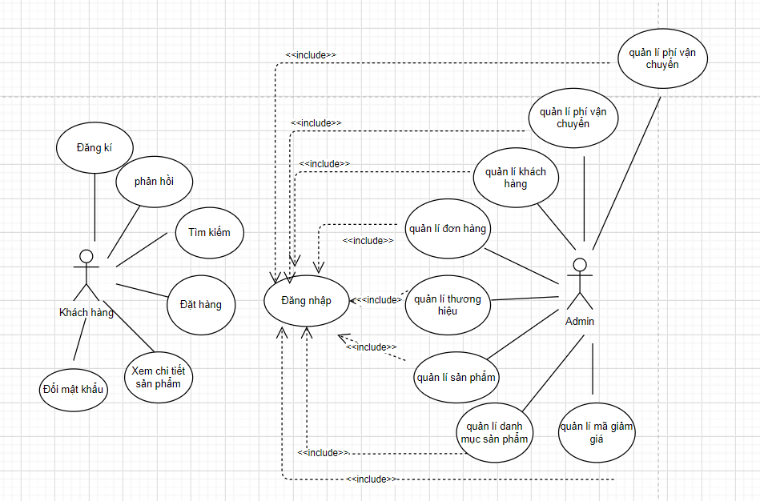

Hình 5: Use case tổng quát của website

#### Use case đăng ký, đăng nhập

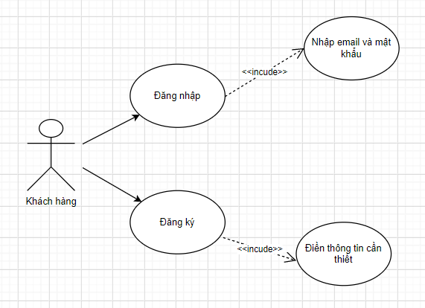

Hình 6: Use case đăng ký, đăng nhập

* + Actor sử dụng “Đăng nhập (đã có tài khoản) hoặc đăng ký tài khoản”
* Tiền điều kiện:
* Khách hàng thực hiện
* Trigger:
* Khách hàng chọn vào nút “Đăng Ký” trong giao diện Đăng Ký.
* Khách hàng chọn vào nút “Đăng Nhập” trong giao diện Đăng Nhập.
* Luồng sự kiện chính:
* Khách hàng nhập thông tin cần thiết và xác thực của tài khoản mật khẩu để đăng ký tài khoản
* Sau khi đăng ký khách hàng nhập thông tin tài khoản mật khẩu để tiến hành đăng nhập
* Hệ thống bắt đầu tiến hành kiểm tra yêu cầu đăng nhập hoặc đăng ký trong CSDL
* Luồng sự kiện phụ:
* Khi dữ liệu nhập không đúng theo yêu cầu thì hệ thống yêu cầu nhập lại, sau đó người dùng cần nhập lại dữ liệu cho đúng để có thể đăng nhập hoặc đăng ký vào hệ thống.
* Business Rules:
* Tất cả các trường dữ liệu cần nhập là bắt buộc, không được bỏ qua.
* Chọn vào nút “Đăng Nhập” thì sẽ vào được hệ thống hoặc chọn vào nút “Đăng Ký” xong sẽ chuyển đến giao diện cuả trang Đăng Nhập.

#### Use case thêm giỏ hàng

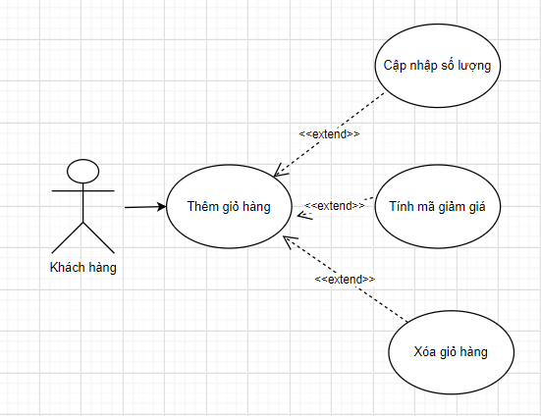

Hình 7: Use case thêm giỏ hàng

*-  Luồng sự kiện chính:*

+  Khách hàng chọn nút [Thêm giỏ hàng] được hiển thị trên từng sản phẩm.

+  Hệ thống chuyển đến trang giỏ hàng

+  Khách hàng có thể nháy vào nút tăng hoặc giảm để thay đổi số lượng hoặc nháy vào nút xóa [x] để bỏ sản phẩm khỏi giỏ hàng.

#### Use case tìm kiếm sản phẩm

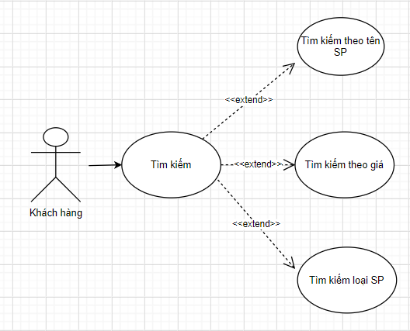

Hình 8: Use case tìm kiếm sản phẩm

* Khách hàng chọn vào nút “Search” trong giao diện người dùng.
* Khách hàng nhập thông tin dữ liệu cần thiết cho việc tìm kiếm
* Hệ thống sẽ tiến hành kiểm tra dữ liệu xem đã đúng với yêu cầu trong CSDL hay không, nếu dữ liệu đưa ra là đúng sẽ hiển thị ra sản phẩm muốn tìm..
* Actor sử dụng “Tìm kiếm theo loại sản phẩm”
* Khách hàng vào website, chọn vào mục loại sản phẩm muốn tìm.
* Hệ thống sẽ tiến hành kiểm tra dữ liệu xem đã đúng với yêu cầu trong CSDL hay không, nếu dữ liệu đúng sẽ hiển thị danh sách sản phẩm muốn tìm.

#### Use case đổi mật khẩu

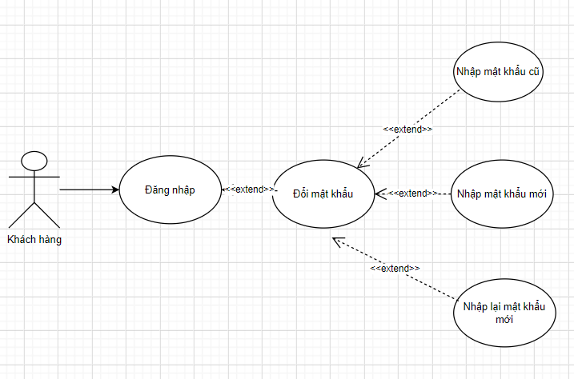

Hình 9: Use case đổi mật khẩu

* + Actor sử dụng “Đăng nhập (đã có tài khoản) hoặc đăng ký tài khoản”
* Khách hàng chọn vào nút “Đăng Ký” trong giao diện Đăng Ký.
* Khách hàng chọn vào nút “Đăng Nhập” trong giao diện Đăng Nhập.

Mô tả: Cho phép khách hàng đổi mật khẩu đăng nhập vào hệ thống.

*-  Luồng sự kiện chính:*

+  Khách hàng chọn nút [Cập nhật thông tin] được hiển thị trên trên menu hệ thống.

+  Hệ thống chuyển đến trang Đổi mật khẩu

+  Khách hàng điền các thông tin như “ Nhập mật khẩu cũ’,” Nhập mật khẩu mới”, “Nhập lại mật khẩu mới” sau đó click vào Đổi mật khẩu. Tiếp đó sẽ chuyển về trang Đăng nhập của hệ thống.

#### Use case đặt hàng

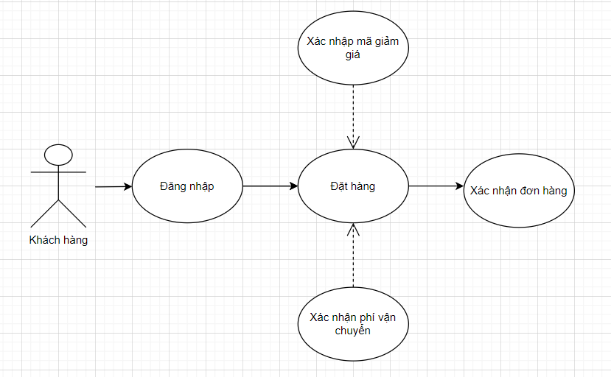

Hình 10: Use case đặt hàng

* + Actor sử dụng “Đăng nhập (đã có tài khoản) hoặc đăng ký tài khoản”
* Khách hàng chọn vào nút “Đăng Ký” trong giao diện Đăng Ký.
* Khách hàng chọn vào nút “Đăng Nhập” trong giao diện Đăng Nhập.

Mô tả: cho phép khách hàng đặt hàng trực tuyến.

- *Luồng sự kiện chính:*

+ Người dùng sau khi thêm sản phẩm vào giỏ hàng thì nháy nút [Đặt hàng].

+ Hệ thống hiển thị màn hình điền thông tin gửi hàng.

+ Người dùng điền đầy đủ thông tin và xác nhận mua hàng.

- *Luồng sự kiện phụ:*

+ Khi dữ liệu nhập không đầy đủ thì trang sẽ tự động cập nhật lại.

#### Use case quản lý thông tin tất cả user

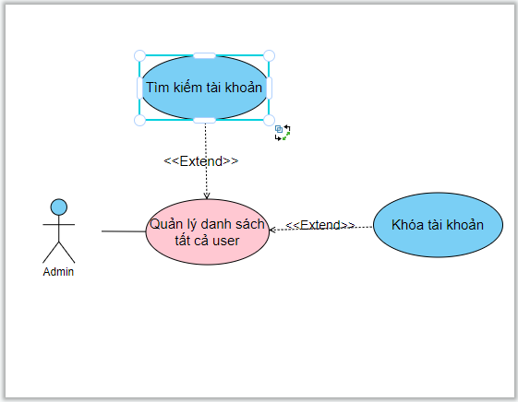

Hình 11: Use case quản lý thông tin tất cả user

# PHÂN TÍCH THIẾT KẾ HỆ THỐNG

## Sơ đồ lớp

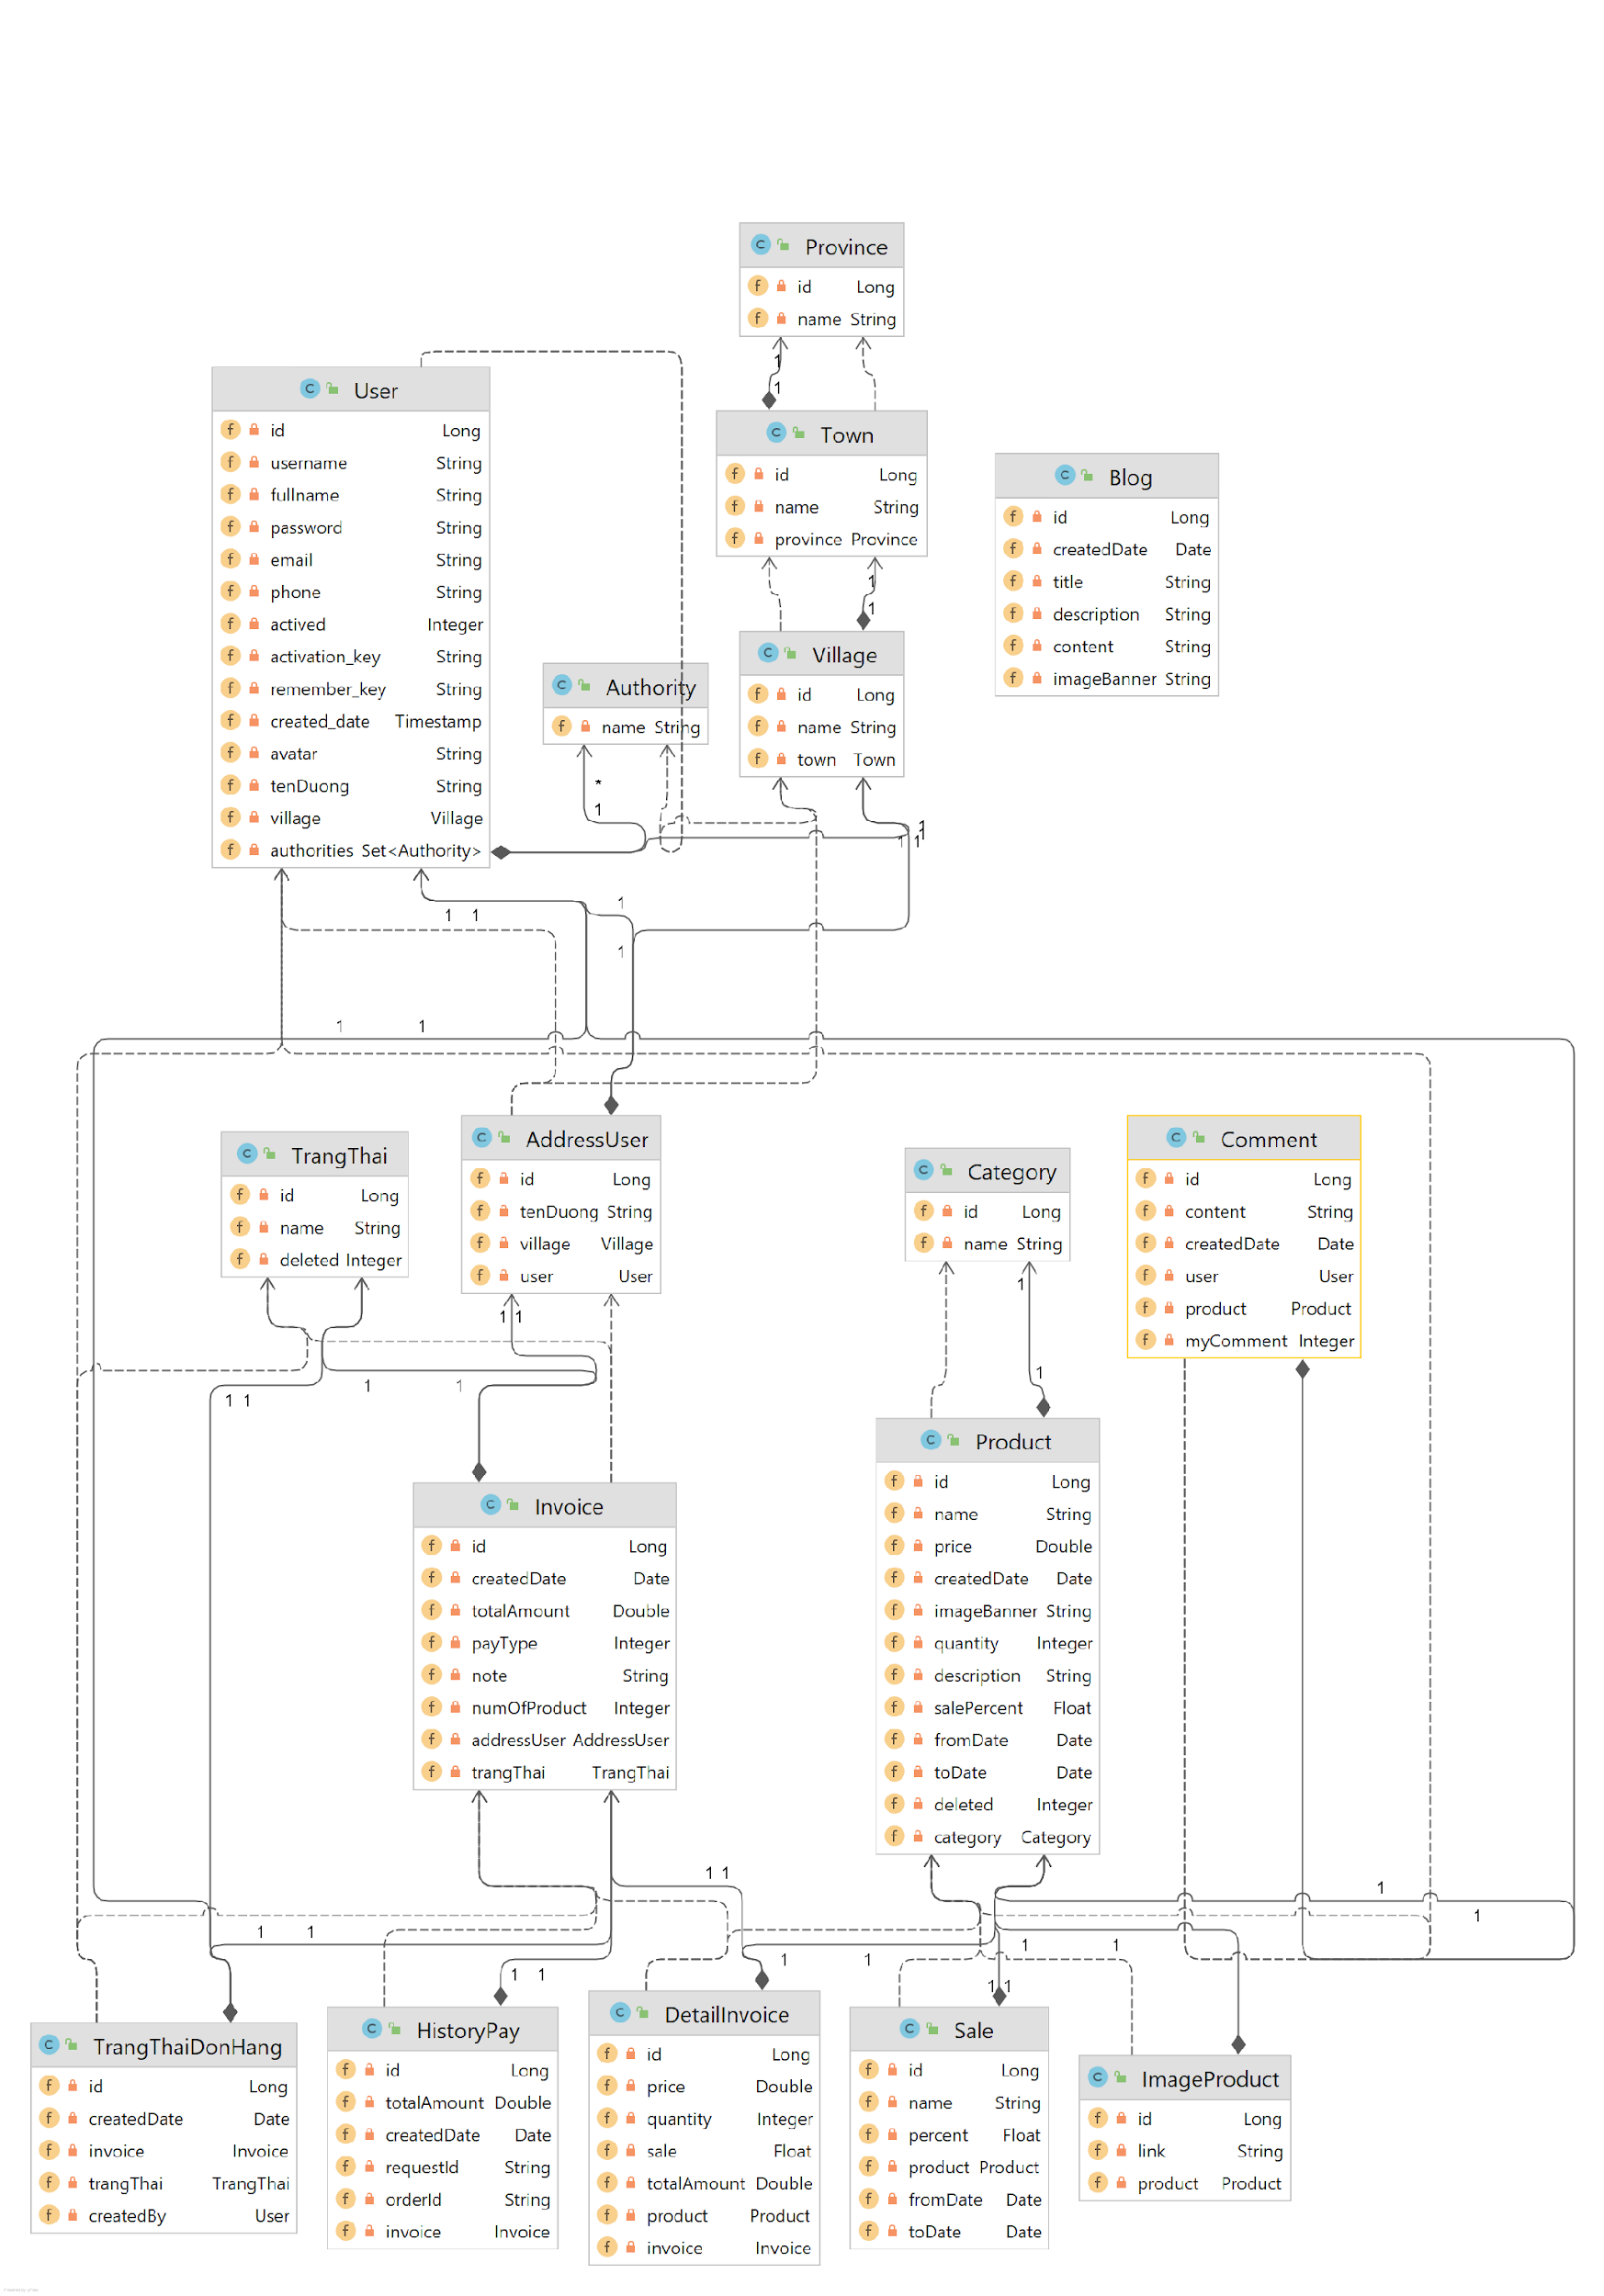

Hình 12: Sơ Đồ lớp

## Sơ đồ tuần tự

### Sơ đồ tuần tự đăng nhập

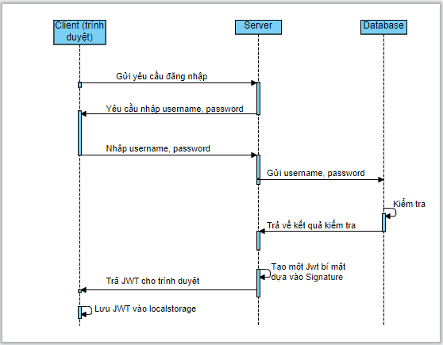

Hình 13: Sơ đồ tuần tự đăng nhập

Giải thích:

Bước 1: người dùng gửi yêu cầu đăng nhập đến hệ thống

Bước 2: Hệ thống sẽ trả lại giao diện đăng nhập cho người dùng, người dùng sẽ nhập username và password gửi lại cho hệ thống

Bước 3: Hệ thống sẽ kiểm tra username và password bằng cách kiểm tra trong cơ sở dữ liệu xem có dữ liệu hay không

Bước 4: Nếu có người dùng này trong hệ thống, server sẽ tạo ra một JWT (Json Web Token) dựa vào khóa bí mật và trả lại cho người dùng

Bước 5: Trình duyệt sẽ lưu token vào localstorage để sau này khi người dùng gửi yêu cầu đến server thì chỉ cần đính kèm token này vào yêu cầu

### Sơ đồ tuần tự đăng ký

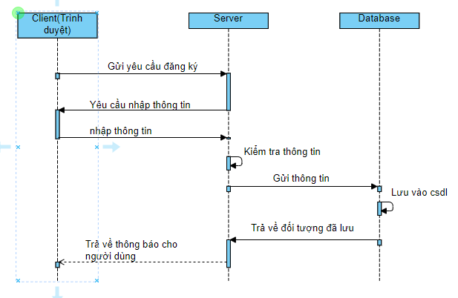

Hình 14: Sơ đồ tuần tự đăng ký

Giải thích:

Bước 1: người dùng gửi yêu cầu đăng ký tài khoản đến hệ thống, hệ thống sẽ trả lại giao diện đăng ký cho người dùng

Bước 2: Người dùng sẽ nhập đầy đủ thông tin và gửi thông tin đến server

Bước 3: Server sẽ kiểm tra thông tin, nếu username và email chưa tồn tại trong cơ sở dữ liệu thì sẽ gửi thông tin vào cơ sở dữ liệu để lưu thông tin.

Bước 4: Sau khi lưu dữ liệu, một đối tượng mang thông tin sẽ được trả về server

Bước 5: Server trả về thông tin lưu thành công cho người dùng

### Sơ đồ tuần tự tìm kiếm sản phẩm

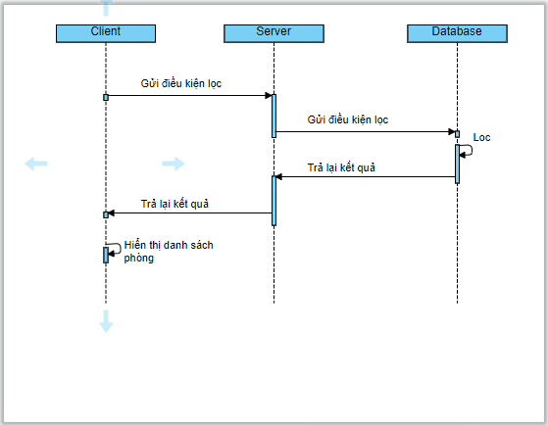

Hình 15: Sơ đồ tuần tự tìm kiếm sản phẩm

Giải thích:

Bước 1: Người dùng chọn loại cho bộ lọc, gửi yêu cầu lọc đến cho server

Bước 2: server gửi điều kiện lọc đến cơ sở dữ liệu

Bước 3: Cơ sở dữ liệu lọc theo điều kiện và trả lại cho server

Bước 4: Server trả lại dữ liệu cho client

Bước 5: Client hiển thị dữ liệu cho người dùng

### Thiết kế cơ sở dữ liệu

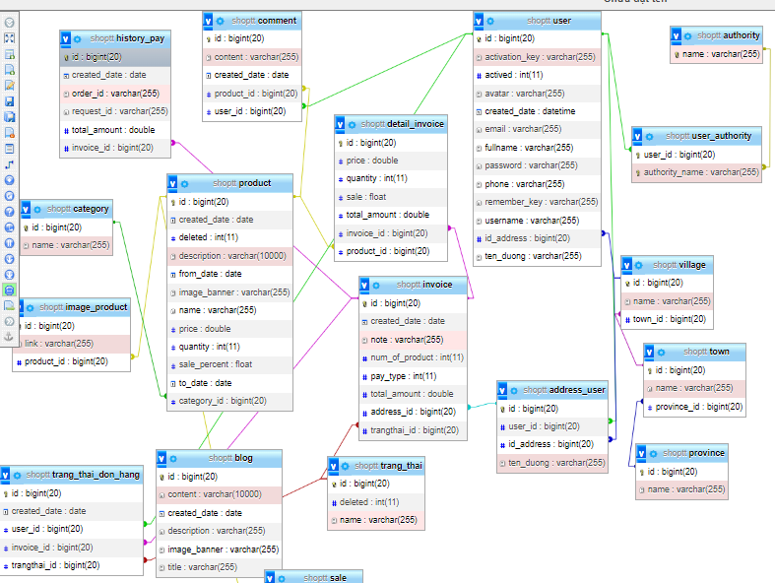

Hình 16: Thiết kế cơ sở dữ liệu

## PHÂN TÍCH THIẾT KẾ CƠ SỞ DỮ LIỆU

### Chi tiết dữ liệu trong bảng

#### Danh sách các bảng cơ sở dữ liệu

|  |  |  |
| --- | --- | --- |
| STT | Tên bảng | Ý nghĩa |
| 1 | address_user | Lưu địa chỉ của user, 1 user có nhiều địa chỉ |
| 2 | authority | Lưu các quyền mà hệ thống có |
| 3 | blog | Lưu thông tin các bài viết |
| 4 | category | Lưu thông tin các danh mục sản phẩm |
| 5 | comment | Lưu thông tin bình luận về các sản phẩm |
| 6 | detail_invoice | Lưu thông tin chi tiết về đơn hàng |
| 7 | history_pay | Lưu thông tin lịch sử thanh toán online |
| 8 | image_product | Lưu đường dẫn các hình ảnh của 1 sản phẩm |
| 9 | invoice | Lưu thông tin các đơn hàng |
| 10 | product | Lưu thông tin các sản phẩm |
| 11 | province | Lưu thông tin các tỉnh thành việt nam |
| 12 | town | Lưu thông tin các huyện việt nam |
| 13 | trang_thai | Lưu các loại trạng thái của đơn hàng |
| 14 | user | Lưu thông tin của user |
| 15 | user_authority | Lưu thông tin quyền của các user |
| 16 | village | Lưu thông tin các xã của Việt nam |

Bảng 2: Danh sách các bảng cơ sở dữ liệu

#### Bảng address_user

|  |  |
| --- | --- |
| Tên cột | Kiểu dữ liệu |
| Id | Bigint(20) |
| User_id | Bigint(20) |
| Id_address | Bigint(20) |
| Ten_duong | Varchar(255) |

Bảng 3: Bảng địa chỉ của user

#### Bảng authority

|  |  |
| --- | --- |
| Tên cột | Kiểu dữ liệu |
| Name | Varchar(255) |

Bảng 4: Bảng authority

#### Bảng Blog:

|  |  |
| --- | --- |
| Tên cột | Kiểu dữ liệu |
| Id | BigInt |
| Content | Varchar(10000) |
| Created_date | Date |
| Description | Varchar(255) |
| Image_banner | Varchar(255) |
| Title | Varchar(255) |

Bảng 5: Bảng Blog

#### Bảng Category:

|  |  |
| --- | --- |
| Tên cột | Kiểu dữ liệu |
| Id | BigInt |
| Name | Varchar(255) |

Bảng 6: Bảng Category

#### Bảng Comment

|  |  |
| --- | --- |
| Tên bảng | Kiểu dữ liệu |
| Id | BigInt |
| Content | Varchar(255) |
| Created_date | Date |
| Product_Id | BigInt |
| User_Id | BigInt |

Bảng 7: Bảng Comment

#### Bảng Detail_Invoice

|  |  |
| --- | --- |
| Tên bảng | Kiểu dữ liệu |
| Id | BigInt |
| Price | Double |
| Quantity | Int |
| Sale | Float |
| Total_amount | Double |
| Invoice_Id | BigInt |
| Product_Id | BigInt |

Bảng 8: Bảng Detail_Invoice

#### Bảng History_pay

|  |  |
| --- | --- |
| Tên bảng | Kiểu dữ liệu |
| Id | BigInt |
| Created_date | Date |
| Order_Id | Varchar(255) |
| Request_Id | Varchar(255) |
| Total_amount | Double |
| Invoice_Id | BigInt |

Bảng 9: Bảng History_pay

#### Bảng Imge_product

|  |  |
| --- | --- |
| Tên bảng | Kiểu dữ liệu |
| Id | BigInt |
| Link | Varchar(255) |
| Product_Id | BigInt |

Bảng 10: Bảng Imge_product

#### Bảng Invoice

|  |  |
| --- | --- |
| Tên bảng | Kiểu dữ liệu |
| Id | BigInt |
| Create_date | Date |
| Note | Varchar(255) |
| Num_of_product | Int |
| Pay_type | Int |
| Total_amount | Double |
| Address_id | BigInt |
| Trangthai_id | BigInt |

Bảng 11: Bảng Invoice

#### Bảng Product

|  |  |
| --- | --- |
| Tên bảng | Kiểu dữ liệu |
| Id | BigInt |
| Created_date | Date |
| Deleted | Int |
| Description | Varchar(10000) |
| From_date | Date |
| Image_banner | Varchar(255) |
| Name | Varchar(255) |
| Price | Double |
| Quantity | Int |
| Sale_percent | Float |
| To_date | Date |
| Category_id | BigInt |

Bảng 12: Bảng Product

#### Bảng Province

|  |  |
| --- | --- |
| Tên bảng | Kiểu dữ liệu |
| Id | BigInt |
| Name | Varchar(255) |

Bảng 13: Bảng Province

#### Bảng Sale

|  |  |
| --- | --- |
| Tên bảng | Kiểu dữ liệu |
| Id | BigInt |
| From_date | Date |
| Name | Varchar(255) |
| Percent | Float |
| To_date | Date |
| Product_id | BigInt |

Bảng 14: Bảng Sale

#### Bảng Town

|  |  |
| --- | --- |
| Tên bảng | Kiểu dữ liệu |
| Id | BigInt |
| Name | Varchar(255) |
| Province_Id | BigInt |

Bảng 15: Bảng Town

#### Bảng trạng thái

|  |  |
| --- | --- |
| Tên bảng | Kiểu dữ liệu |
| Id | BigInt |
| Deleted | Int |
| Name | Varchar(255) |

Bảng 16: Bảng trạng thái

#### Bảng trạng thái đơn hàng

|  |  |
| --- | --- |
| Tên bảng | Kiểu dữ liệu |
| Id | Bigint |
| Created_date | Date |
| User_id | BigInt |
| Invoice_Id | BigInt |
| Trangthai_Id | BigInt |

Bảng 17: Bảng trạng thái đơn hàng

#### Bảng User

|  |  |
| --- | --- |
| Tên bảng | Kiểu dữ liệu |
| Id | BigInt |
| Activation_key | Varchar(255) |
| Actived | Int |
| Avatar | Varchar(255) |
| Created_date | Datetime |
| Email | Varchar(255) |
| Fullname | Varchar(255) |
| Password | Varchar(255) |
| Phone | Varchar(255) |
| Remember_key | Varchar(255) |
| Username | Varchar(255) |
| Id_address | BigInt |
| Ten_duong | Varchar(255) |

Bảng 18: Bảng User

#### Bảng User_authority

|  |  |
| --- | --- |
| Tên bảng | Kiểu dữ liệu |
| User_id | BigInt |
| Authority_name | Varchar(255) |

Bảng 19: Bảng User_authority

#### Bảng Village

|  |  |
| --- | --- |
| Tên bảng | Kiểu dữ liệu |
| Id | BigInt |
| Name | Varchar(255) |
| Town_id | BigInt |

Bảng 20: Bảng Village

# KẾT QUẢ XÂY DỰNG

## Giao diện trang chủ website

### Giao diện trang chủ website

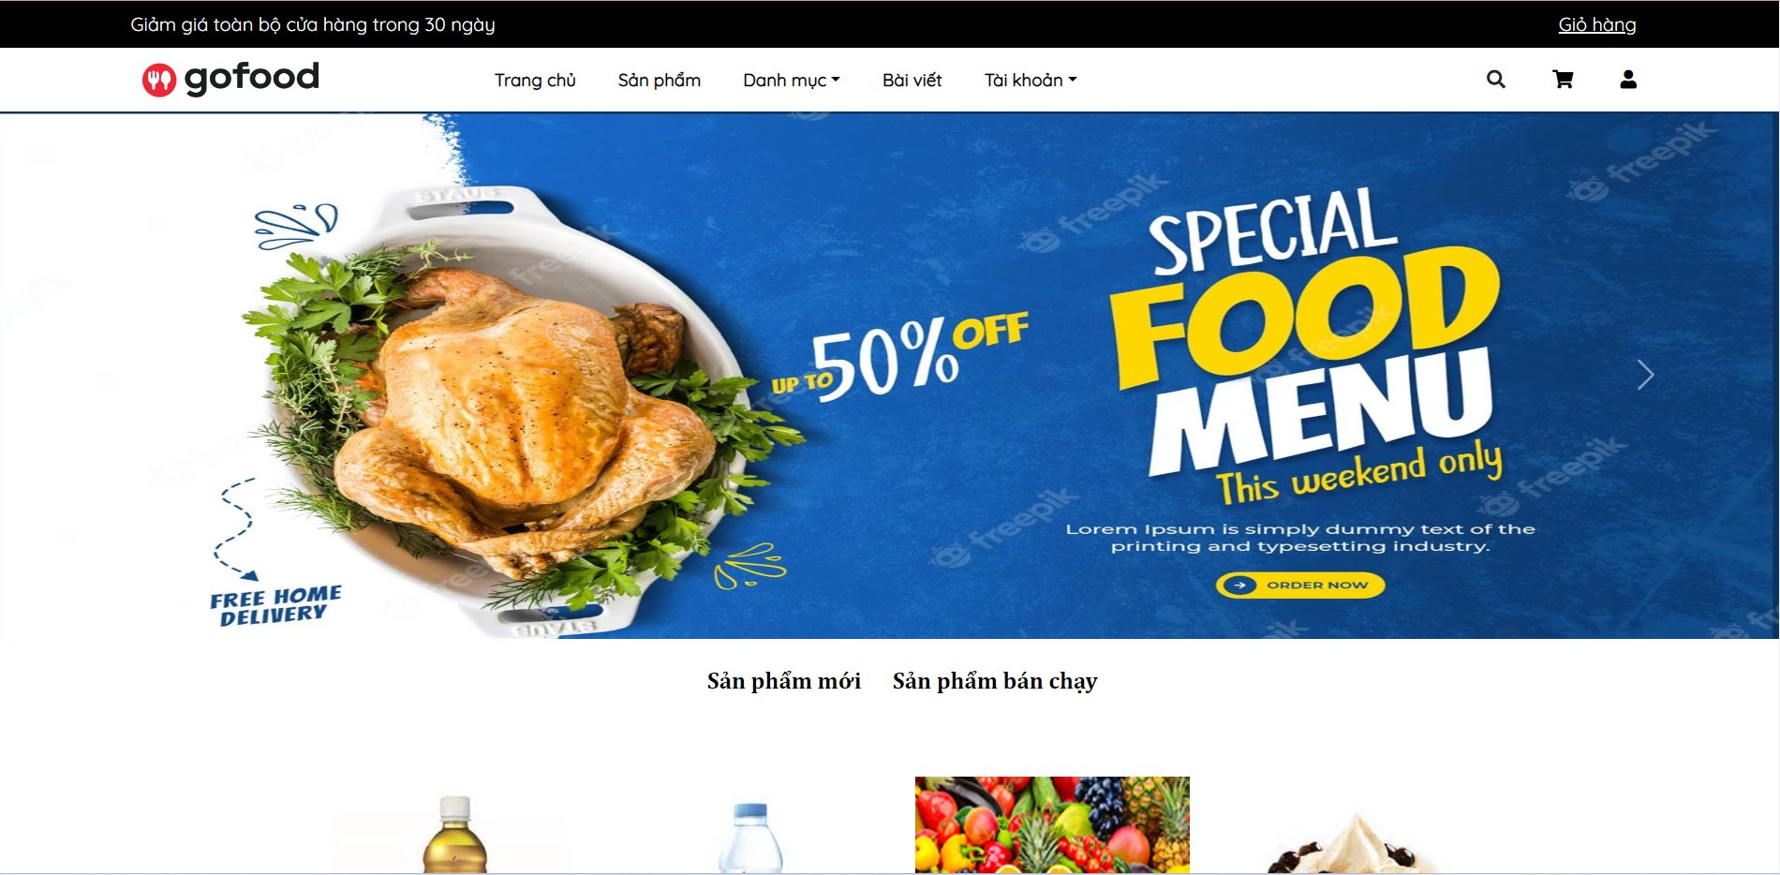

Hình 17: Giao diện trang chủ website

### Giao diện trang đăng nhập

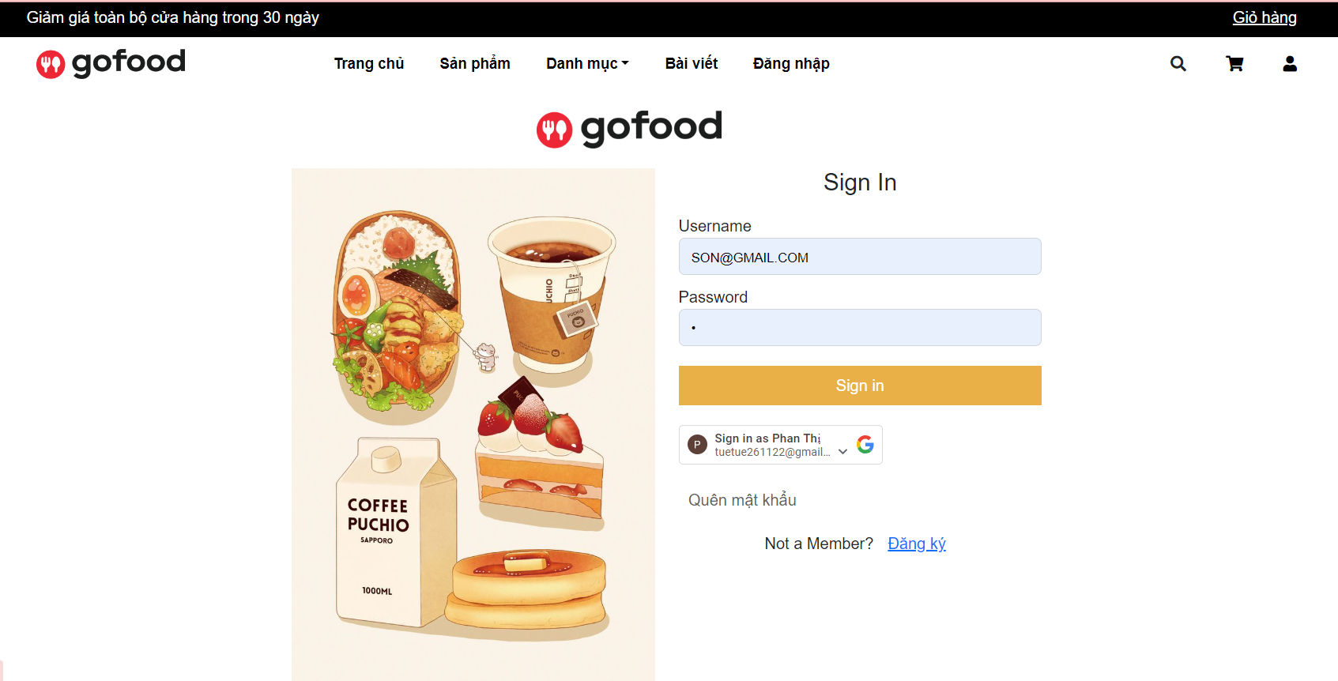

Hình 18: Giao diện trang đăng nhập

### Giao diện trang đăng ký

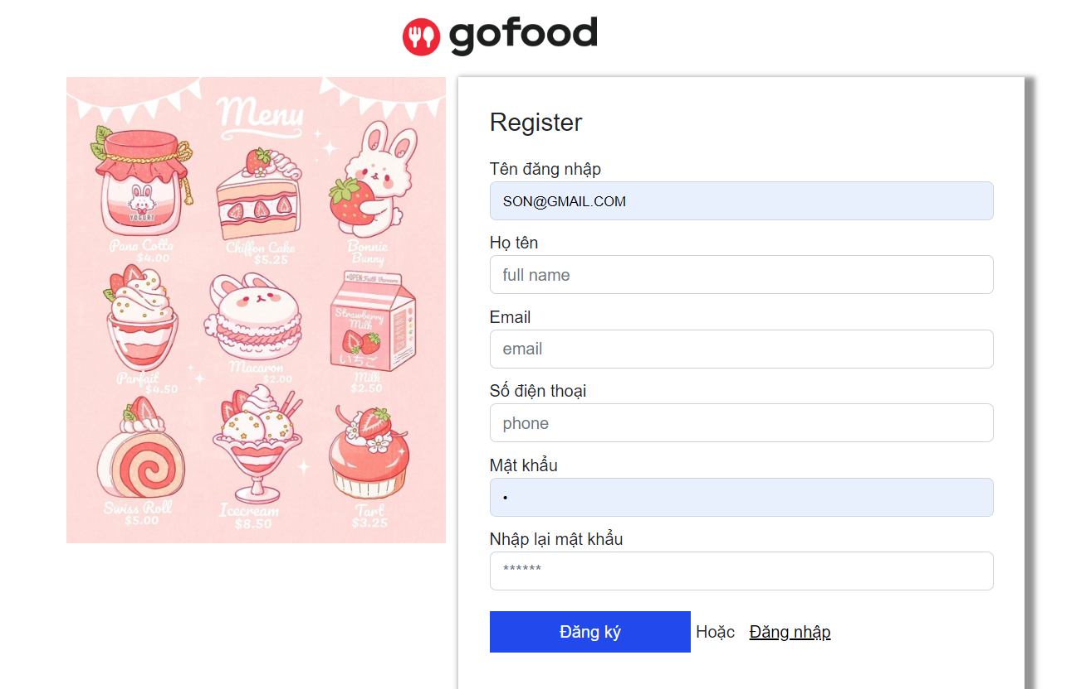

Hình 19: Giao diện trang đăng ký

### Giao diện trang tìm kiếm sản phẩm

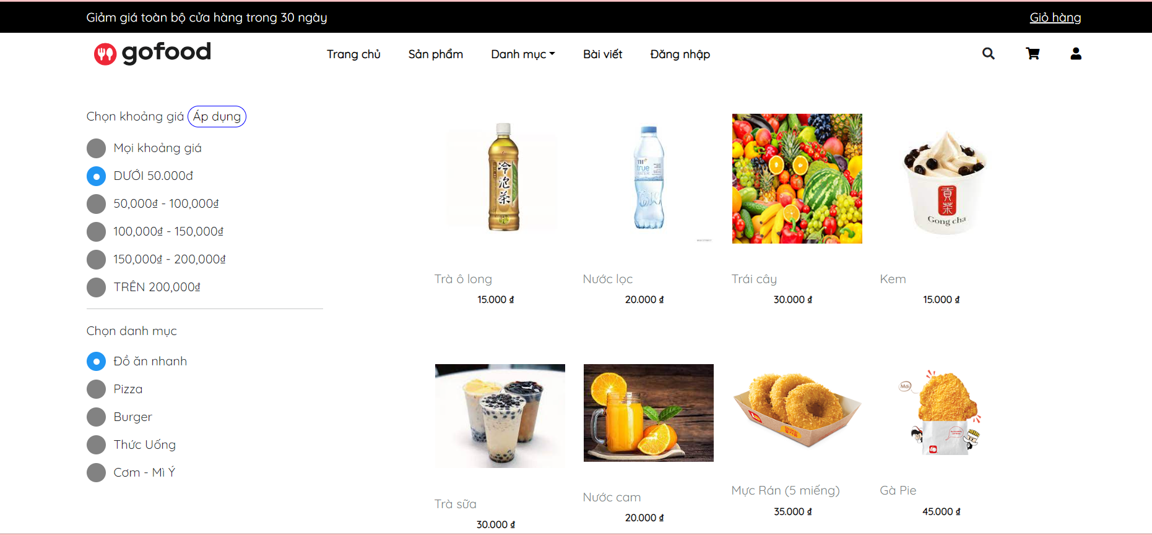

Hình 20: Giao diện trang tìm kiếm sản phẩm

### Giao diện trang cập nhật thông tin tài khoản

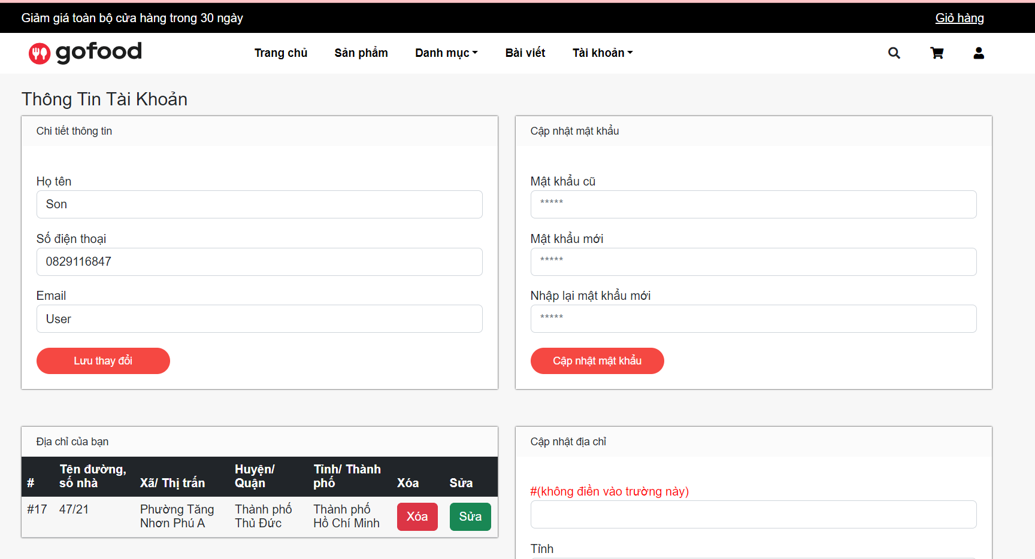

Hình 21: Giao diện trang cập nhật thông tin tài khoản

### Giao diện bài viết(blog)

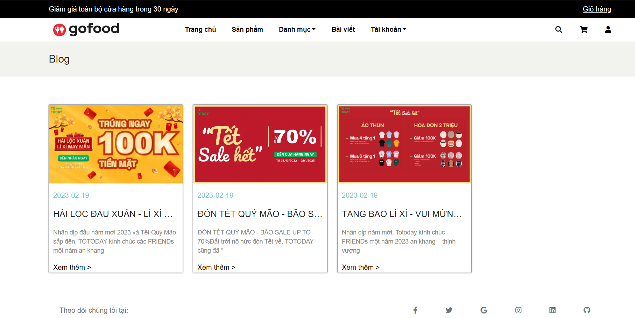

Hình 22: Giao diện bài viết(blog)

### Giao diện chi tiết bài viết

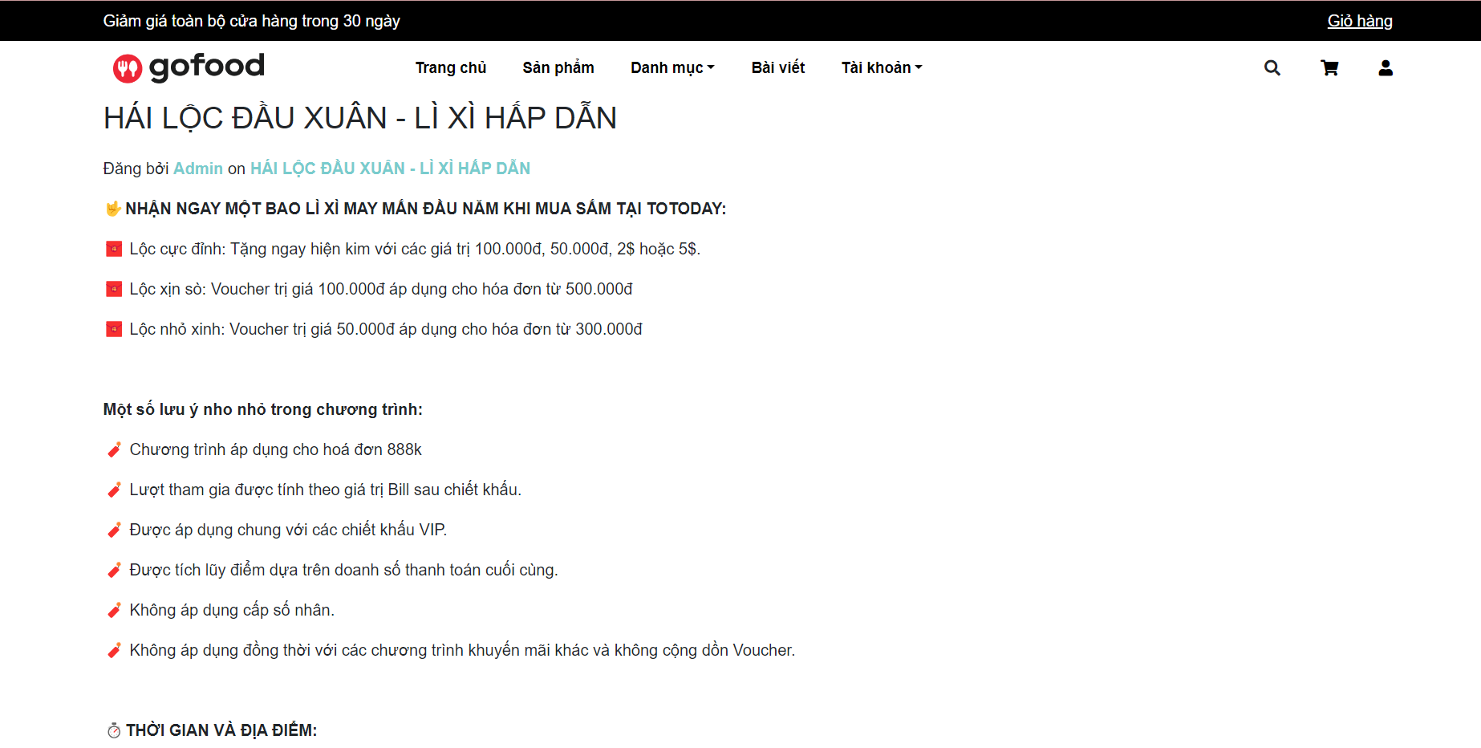

Hình 23: Giao diện chi tiết bài viết

### Giao diện giỏ hàng

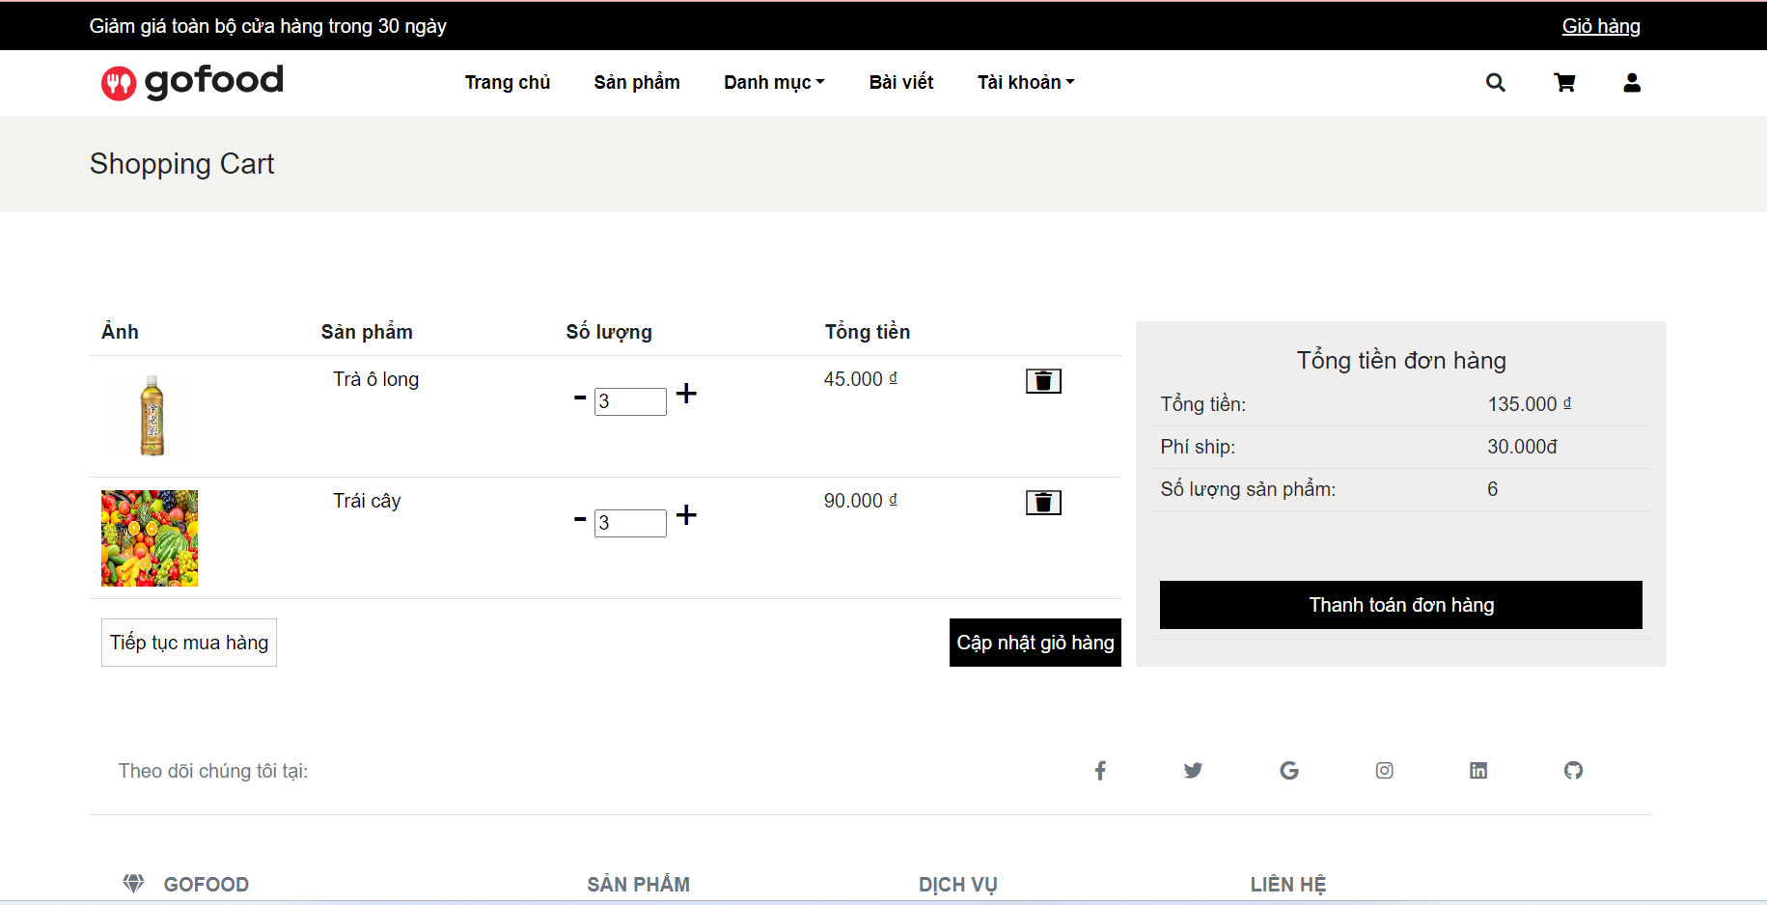

Hình 24: Giao diện giỏ hàng

### Giao diện thanh toán đơn hàng

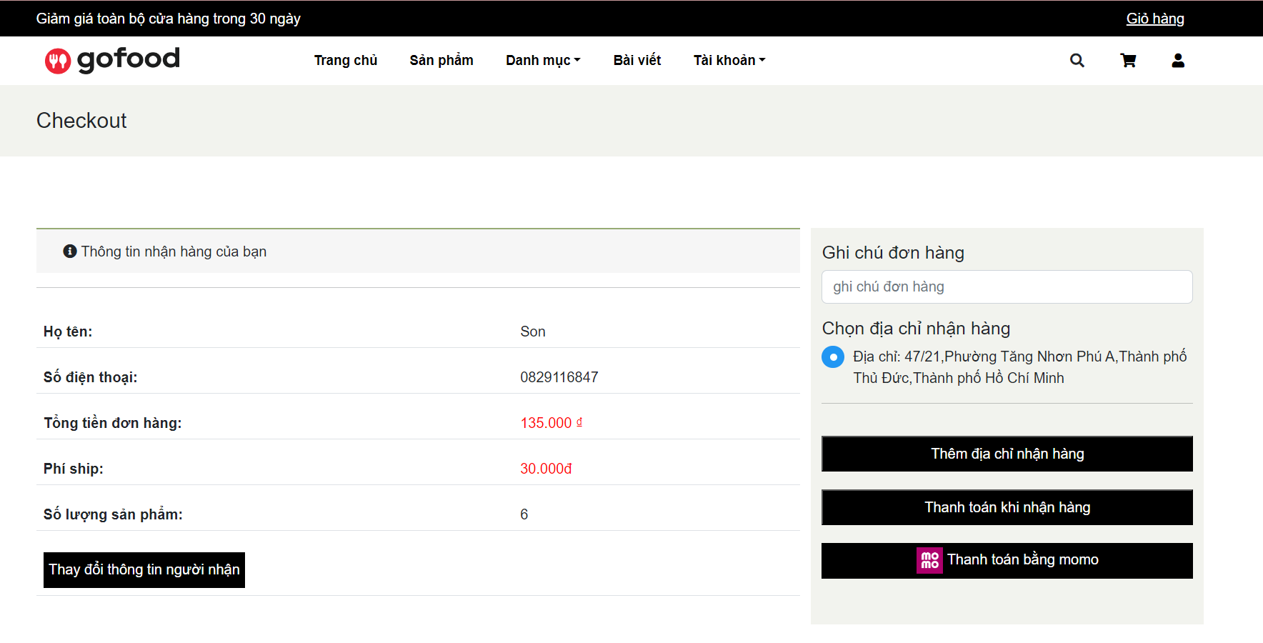

Hình 25: Giao diện thanh toán đơn hàng

### Giao diện chi tiết sản phẩm

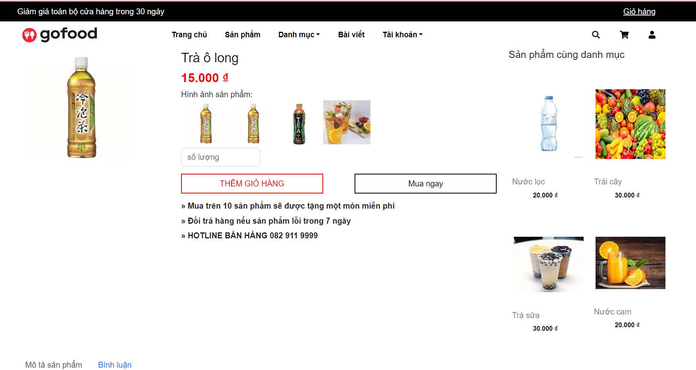

Hình 26: Giao diện chi tiết sản phẩm

### Giao diện lịch sử đặt hàng

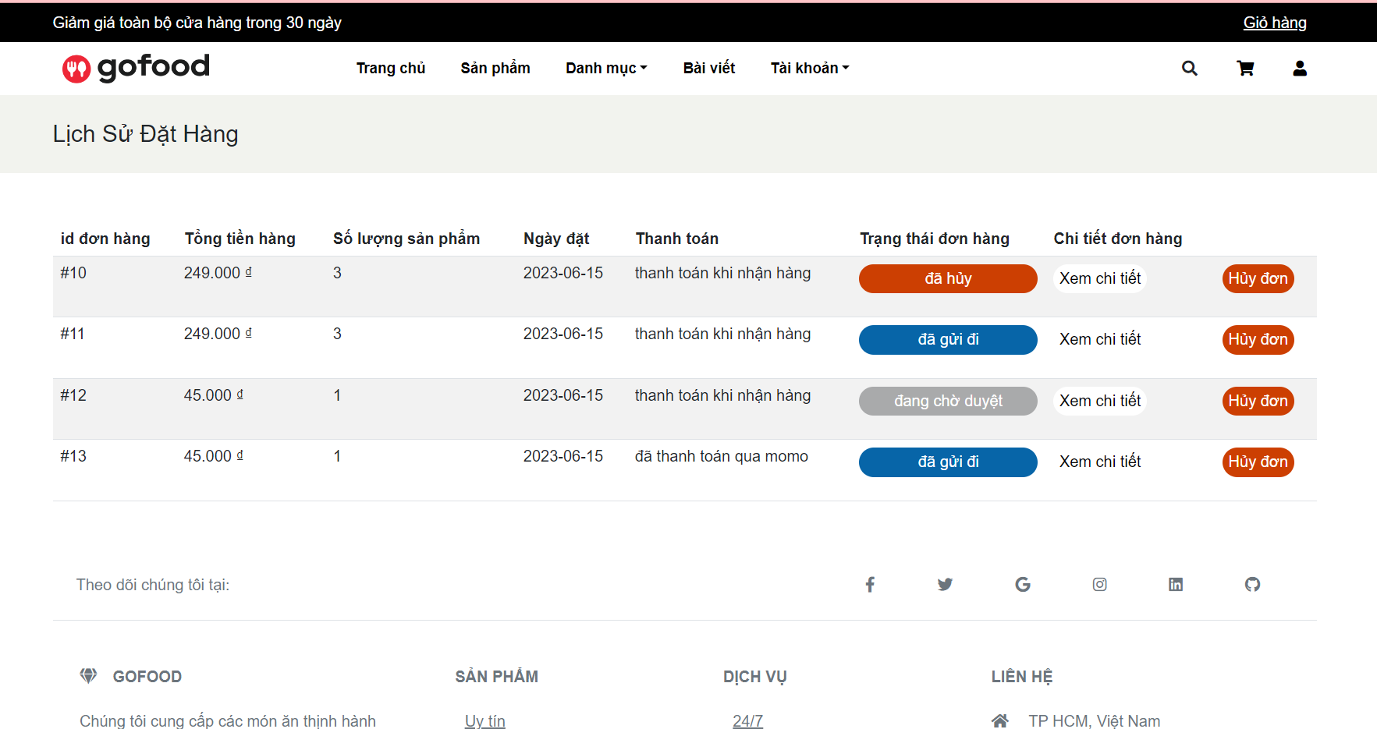

Hình 27: Giao diện lịch sử đặt hàng

### Giao diện tìm kiếm sản phẩm:

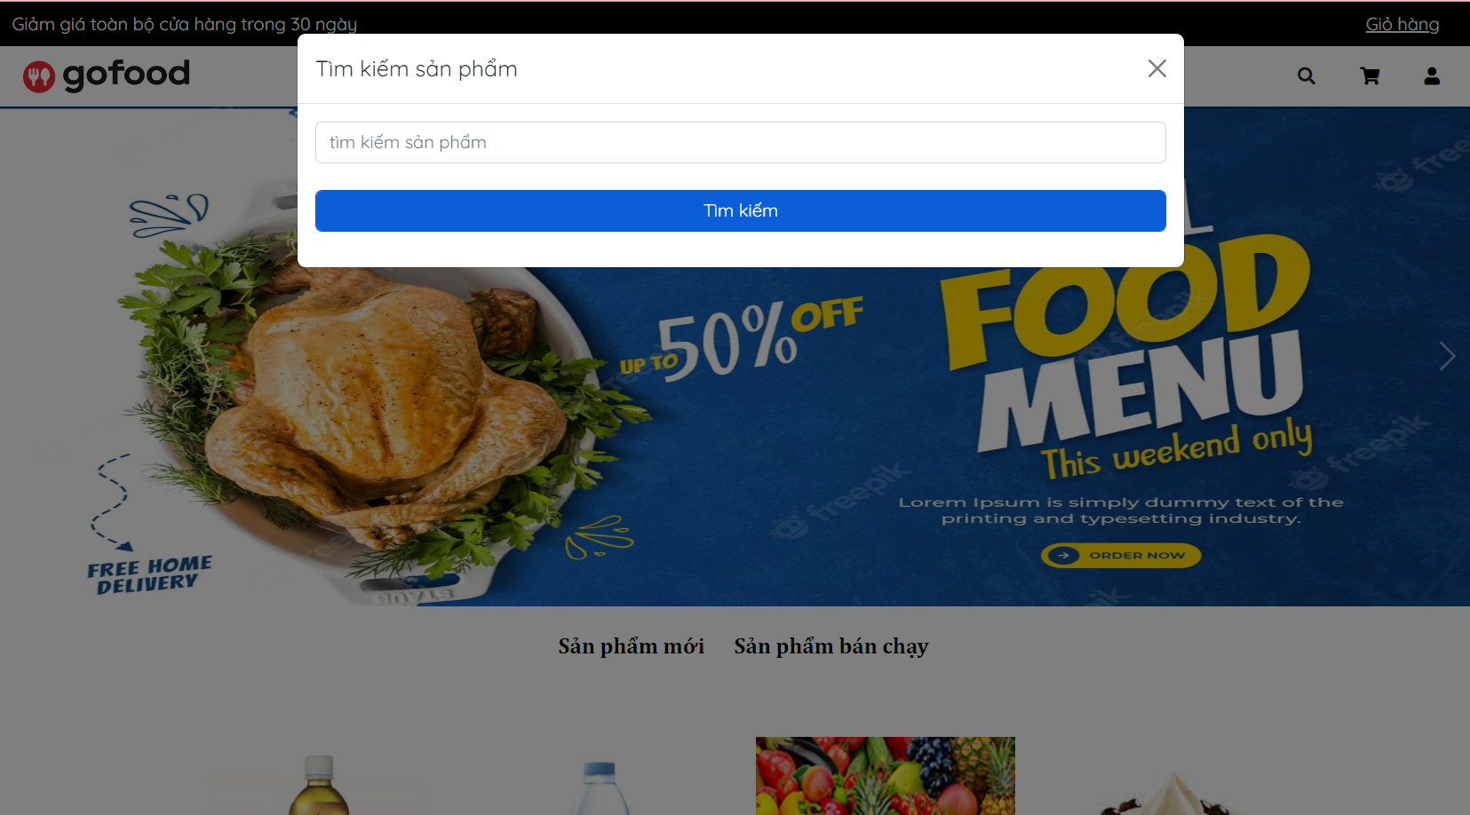

Hình 28: Giao diện tìm kiếm sản phẩm

## Giao diện admin

### Giao diện quản trị

Hình 29: Giao diện quản trị

### Giao diện người dùng

Hình 30: Giao diện người dùng

### Giao diện sản phẩm

Hình 31: Giao diện sản phẩm

### Giao diện đơn hàng

Hình 32: Giao diện đơn hàng

### Giao diện Danh mục sản phẩm

Hình 33: Giao diện danh mục sản phẩm

### Danh mục Bài viết

Hình 34: Danh mục bài viết

### Danh mục Doanh thu

Hình 35: Danh mục doanh thu

# KẾT LUẬN VÀ ĐỀ XUẤT

## Kết luận

Trong quá trình thực hiện em đã thu được những kết quả sau:

* Nắm được các nhu cầu cơ bản của mọi người trong việc tìm kiếm và lựa chọn sản phẩm.
* Xây dựng được website có chức năng đăng tải, hiển thị và tìm kiếm thông tin sản phẩm, mua hàng qua website.
* Nắm được cách thức hoạt động của một website hoàn chỉnh.

Cài đặt được các chức năng tiêu biểu như:

- Thanh toán online

- Bộ lọc tìm kiếm

- Xác thực người dùng bằng jwt

- Phân quyền người dùng

## Đề xuất

Do năng lực của em còn hạn chế và về mặt thời gian thực hiện cũng không nhiều nên đề tài trên chỉ đáp ứng được một phần nhỏ của một hệ thống hoàn chỉnh. Vì vậy, để đề tài này thêm phóng phú và mang tính thực tế cao hơn, có khả năng ứng dụng cao hơn thì đề tài cần bổ sung thêm nhiều tính năng hơn nữa.

Có hướng phát triển thêm các chức năng khác:

* Liên kết tài khoản facebook, google

- Sử dụng api của giao hàng nhanh tích hợp với website

# 

# TÀI LIỆU THAM KHẢO

1. Boyarsky & Scott Selikoff. 2005. oracle certified associate java se 8 programmer, Jeanne

2. Phillip Webb, Dave Syer, Josh Long, Stéphane Nicoll, Rob Winch, Andy Wilkinson, Marcel Overdijk, Christian Dupuis, Sébastien Deleuze, Michael Simons, Vedran Pavić, Jay Bryant, Madhura Bhave. 2012-2019. Spring Boot Reference Documentation

3. Venkatasubramaniam Iyer, Elizabeth Hanes Perry, Brian Wright, Thomas Pfaeffle. 2010. Oracle Database JDBC Developer’s Guide and Reference 10g Release 2 (10.2)

4. Donald Bell. 2010. UML basics. Part II: The activity diagram. The activity diagram's purpose. by Donald Bell IBM Global Services

5. Oliver Gierke, Thomas Darimont, Christoph Strobl, Mark Paluch. 2017. Spring Data JPA - Reference Documentation

Các trang web tham khảo

<https://www.baeldung.com/spring-boot>

<https://www.baeldung.com/java-config-spring-security>

<https://www.baeldung.com/spring-security-oauth-jwt>

<https://developer.mozilla.org/en-US/docs/Web/API/Fetch_API/Using_Fetch>

<https://www.baeldung.com/thymeleaf-in-spring-mvc>